|  |  |
| --- | --- |
|  | УТВЕРЖДАЮ  ПОСТАНОВЛЕНИЕМ  от___________№ __________  Глава Старовичугского городского поселения Вичугского муниципального района ___________ Д.Н. Козлов |

Обосновывающие материалы

к схеме теплоснабжения

Старовичугского городского поселения

Вичугского муниципального района

Ивановской области

(Актуализация 2022 г.)

пос. Старая Вичуга 2022 г.

**Оглавление**

Глава 1. Существующее положение в сфере производства, передачи и 5

потребления тепловой энергии для целей теплоснабжения 5

Часть 1. Функциональная структура теплоснабжения 5

Часть 2. Источники тепловой энергии 6

Часть 3. Тепловые сети, сооружения на них 10

Часть 4. Зоны действия источников тепловой энергии 32

Часть 5. Тепловые нагрузки потребителей тепловой энергии, групп потребителей тепловой энергии в зонах действия источников тепловой энергии 33

Часть 6. Балансы тепловой мощности и тепловой нагрузки в зонах действия источников тепловой энергии 37

Часть 7. Балансы теплоносителя 39

Часть 8. Топливные балансы источников тепловой энергии 41

Часть 9. Надежность теплоснабжения 43

Часть 10 Технико-экономические показатели теплоснабжающих и теплосетевых организаций 44

Часть 11 Цены (тарифы) в сфере теплоснабжения 44

Часть 12. Описание существующих технических и технологических проблем в системах теплоснабжения поселения, городского округа, города федерального значения 47

Глава 2. Существующее и перспективное потребление тепловой энергии на цели теплоснабжения 49

Глава 3. Электронная модель системы теплоснабжения поселения, городского округа, города федерального значения 50

Глава 4. Существующие и перспективные балансы тепловой мощности источников тепловой энергии и тепловой нагрузки потребителей 68

Глава 5 Мастер-план развития систем теплоснабжения поселения, городского округа, города федерального значения 75

Глава 6 Существующие и перспективные балансы производительности водоподготовительных установок и максимального потребления теплоносителя

теплопотребляющими установками потребителей, в том числе в аварийных режимах

............................................................................................................................................. 76

Глава 7. Предложения по строительству, реконструкции и техническому перевооружению источников тепловой энергии 76

Глава 8. Предложения по строительству и реконструкции тепловых сетей 85

Глава 9. Предложения по переводу открытых систем теплоснабжения (горячего водоснабжения) в закрытые системы горячего водоснабжения 86

Глава 10. Перспективные топливные балансы 87

Глава 11. Оценка надежности теплоснабжения 88

Глава 12. Обоснование инвестиций в строительство, реконструкцию и техническое перевооружение 93

Глава 13. Индикаторы развития систем теплоснабжения поселения 94

Глава 14. Ценовые (тарифные) последствия 95

Глава 15. Реестр единых теплоснабжающих организаций 96

Глава 16. Реестр мероприятий схемы теплоснабжения 98

16.1. Перечень мероприятий по строительству, реконструкции, техническому перевооружению и (или) модернизации источников тепловой энергии 98

Глава 17. Замечания и предложения к проекту схемы теплоснабжения 99

Глава 18. Сводный том изменений, выполненных в доработанной и (или)

актуализированной схеме теплоснабжения 100

**Глава 1. Существующее положение в сфере производства, передачи и потребления тепловой энергии для целей теплоснабжения**

## Часть 1. Функциональная структура теплоснабжения

В настоящее время на территории Старовичугского городского поселения Вичугского МР централизованное теплоснабжение осуществляется от двух источников тепловой энергии:

* котельная № 1 п. Старая Вичуга находится в обслуживании ООО «Галтекс.
* котельная № 3 п. Старая Вичуга находится в обслуживании ООО «Галтекс».

ООО «Галтекс» осуществляет деятельность по производству и передаче тепловой энергии.

Теплоносителем во всех системах централизованного теплоснабжения является горячая вода с температурным графиком 95/70 0С. Система теплоснабжения четырехтрубная (отопление и горячее водоснабжение потребителей).

Основным видом топлива на котельных является природный газ.

Согласно постановления № 176 от 04.10.2017 г. администрации Старовичугского городского поселения Вичугского МР на территории Старовичугского городского поселения действует единая теплоснабжающая организация ООО «Галтекс».

Структура теплоснабжения приведена на рис. 1.

Рис. 1



ООО "Галтекс (производство ТЭ)

ООО "Галтекс"

(передача ТЭ)

Потребители

## Часть 2. Источники тепловой энергии

* + 1. **Структура и описание основного оборудования, схемы выдачи тепловой мощности, структура теплофикационных установок.**

Структура и технические характеристики основного оборудования приведена в таблице 1.

Таблица 1

|  |  |  |  |  |  |  |  |  |
| --- | --- | --- | --- | --- | --- | --- | --- | --- |
| № | Котельная | Марка  котла | Режим  работы | Установленная мощность,  Гкал/ч | Располагаемая мощность,  Гкал/ч | Вид  топлива | Год установки | КПД,  % |
| 1 | Котельная № 1 | ДКВР 6,5-13 №1 | - | 12,74 | 12,74 | природный газ | 1979 | 90,3 |
| ДКВР 6,5-13 №2 | - | природный газ | 1979 | 89,1 |
| ДКВР 6,5-13 №3 | - | природный газ | 1979 | 90,5 |
| 2 | Котельная № 3 | Buderus №1 | - | 1.59 | 1.59 | природный газ | 2016 | - |
| Buderus №2 | - | 1.59 | 1.59 | природный газ | 2016 | - |

Целевые показатели, объем, структура и динамика приведена в таблице 2.

Таблица 2

|  |  |  |  |  |  |  |  |  |  |  |  |  |  |
| --- | --- | --- | --- | --- | --- | --- | --- | --- | --- | --- | --- | --- | --- |
| № | Котельная | Производство тепловой энергии, Гкал/год | Собственные нужды котельной, Гкал/год | Отпуск тепловой энергии с коллекторов, Гкал/год | Потери тепловой энергии в сетях, Гкал/год | | Полезный отпуск, Гкал/год | | УРУТ на производство, кг.у.т./Гкал | УРУТ на отпуск, кг.у.т./Гкал | Удельный расход электроэнергии на отпуск, кВт*ч/Гкал | Установленная тепловая мощность, Гкал/ч (т/ч) | Располагаемая тепловая мощность, Гкал/ч (т/ч) |
| в воде | в паре | сторонним потребителям | собственным потребителям |
| 1 | Котельная № 1 | 38542 | 1041 | 37501 | 3301 | - | 34200 | - | 173,14 | - | - | 12,74 | 12,74 |
| 2 | Котельная № 3 | 2821 | 90 | 2731 | 753 | - | 1978 | - | 170,19 | - | - | 3,18 | 3,18 |

## Параметры установленной мощности источника тепловой энергии, в том числе теплофикационного оборудования и теплофикационной установки

Установленная мощность источника тепловой энергии - сумма номинальных тепловых мощностей всего принятого по акту ввода в эксплуатацию оборудования, предназначенного для отпуска тепловой энергии потребителям на собственные и хозяйственные нужды.

Параметры установленной мощности приведены в таблице 1.

Теплофикационное оборудование и теплофикационные установки на существующих источниках тепловой энергии отсутствуют.

## Ограничения тепловой мощности и параметров располагаемой тепловой мощности

Располагаемая мощность источника тепловой энергии - величина, равная установленной мощности источника тепловой энергии за вычетом объемов мощности, не реализуемой по техническим причинам, в том числе по причине снижения тепловой мощности оборудования в результате эксплуатации на продленном техническом ресурсе (снижение параметров пара перед турбиной, отсутствие рециркуляции в пиковых водогрейных котлоагрегатах и др.).

Ограничения использования тепловой мощности котельного оборудования отсутствуют. Параметры располагаемой тепловой мощности представлены в таблице 1.

## Объем потребления тепловой энергии (мощности) на собственные и хозяйственные нужды теплоснабжающей организации в отношении источников тепловой энергии и параметры тепловой мощности нетто

Мощность источника тепловой энергии нетто - величина, равная располагаемой мощности источника тепловой энергии за вычетом тепловой нагрузки на собственные и хозяйственные нужды.

Параметры тепловой мощности «нетто» источников теплоснабжения приведены в таблице 3.

Таблица 3.

|  |  |  |  |  |
| --- | --- | --- | --- | --- |
| №  п/п | Источник тепловой энергии | Располагаемая мощность источника тепловой энергии Гкал/ч | Затраты тепловой мощности на собственные и хозяйственные нужды  источника тепловой энергии, Гкал/ч | Тепловая мощность нетто, Гкал/ч |
| 1 | Котельная № 1 | 12,74 | 0,672 | 12,068 |
| 2 | Котельная № 3 | 3,18 | 0,006 | 3,174 |

## Сроки ввода в эксплуатацию основного оборудования, год последнего освидетельствования при допуске к эксплуатации после ремонта, год продления ресурса и мероприятия по продлению ресурса

Характеристика основного оборудования приведена в таблице 1. Теплофикационное оборудование и теплофикационные установки на существующих источниках тепловой энергии не эксплуатируются.

## Схемы выдачи тепловой мощности, структура теплофикационных установок (для источников тепловой энергии, функционирующих в режиме комбинированной выработки электрической и тепловой энергии)

Источники тепловой энергии, функционирующие в режиме комбинированной выработки электрической и тепловой энергии отсутствуют.

## Способы регулирования отпуска тепловой энергии от источников тепловой энергии

Температурный график определяет режим работы тепловых сетей, обеспечивая центральное регулирование отпуска тепла. По данным температурного графика определяется температура подающей и обратной воды в тепловых сетях, а также в абонентском вводе в зависимости от температуры наружного воздуха. В системе теплоснабжения п. Старая Вичуга используется второй способ регулирования - качественное регулирование, основным преимуществом которого является установление стабильного гидравлического режима работы тепловых сетей.

## Среднегодовая загрузка оборудования

Таблица 4

|  |  |  |  |
| --- | --- | --- | --- |
| Наименование котельной | Располагаемая мощность источника, Гкал/час | Среднегодовая нагрузка, Гкал/час | Среднегодовая загрузка оборудования,  % |
| Котельная № 1 п. Старая Вичуга | 12,74 | 3,61 | 28,33 |
| Котельная № 3 п. Старая Вичуга | 3,18 | 0,47 | 15 |

## Способы учета тепла, отпущенного в тепловые сети

Перечень источников тепловой энергии п. Старая Вичуга Ивановской области с указанием наличия установленных приборов учета отпущенной тепловой энергии и рекомендации экспертной группы по необходимости установки дополнительных приборов учета представлен в таблице ниже.

Таблица 5

|  |  |  |
| --- | --- | --- |
| Наименование котельной | Наличие приборов учета т.э. | Необходимость в установке приборов учета т.э. |
| Котельная № 1 | нет | есть |
| Котельная № 3 | да | нет |

## Статистика отказов и восстановлений оборудования источников тепловой энергии

Отказов и восстановлений оборудования источников тепловой энергии не было.

## Предписания надзорных органов по запрещению дальнейшей эксплуатации источников тепловой энергии

Предписания надзорных органов по запрещению дальнейшей эксплуатации источника тепловой энергии не выдавалось.

## Часть 3. Тепловые сети, сооружения на них

* + 1. **Описание структуры тепловых сетей**

В Старовичугском городском поселении функционируют два независимых источников тепловой энергии. Тепловые сети отдельных систем гидравлических связей друг с другом не имеют. Резервирование отдельных участков отсутствует.

## Карты (схемы) тепловых сетей в зонах действия источников тепловой энергии

Схемы тепловых сетей отопления и горячего водоснабжения от котельной № 1

приведены на рис. 2.1 и рис. 2.2 соответственно.

Схемы тепловых сетей отопления и горячего водоснабжения от котельной № 3

приведены на рис. 3.1 и рис. 3.2 соответственно.

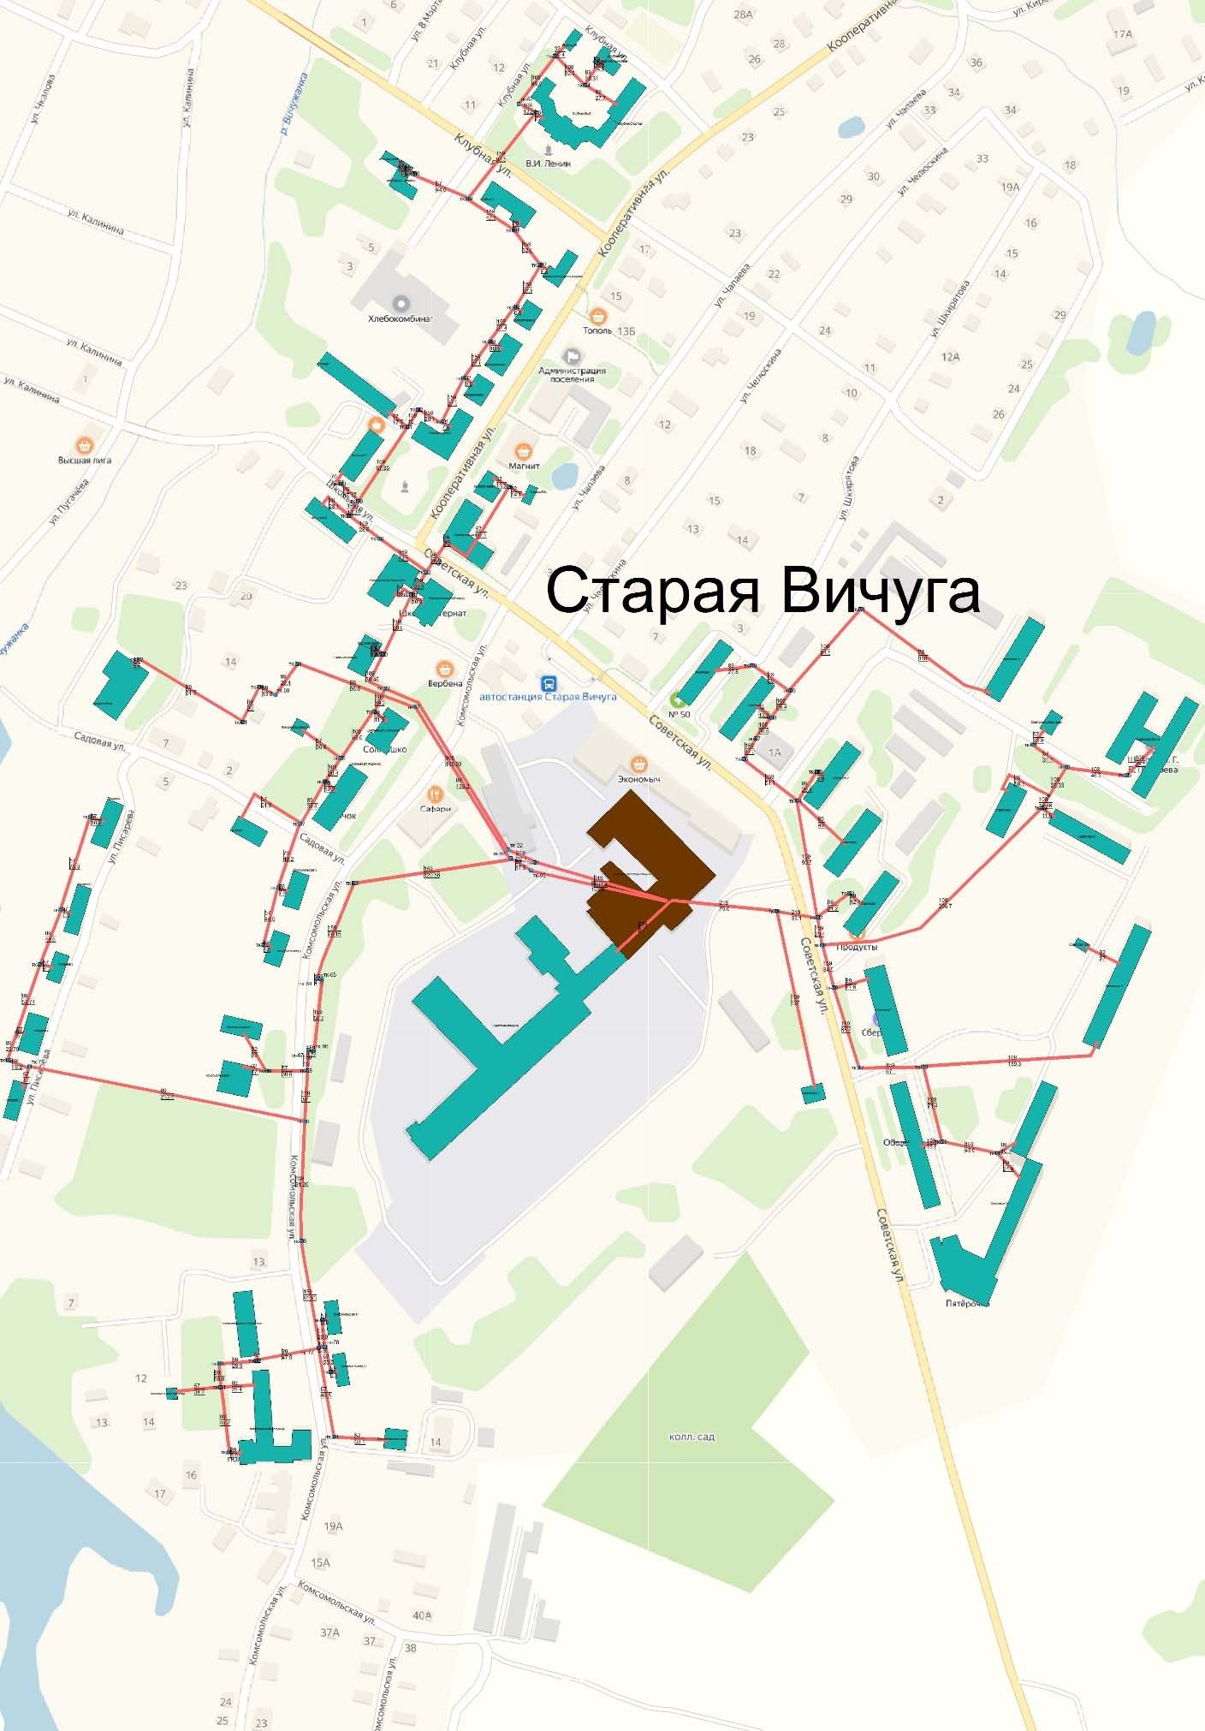

Рис. 2.1. Схема тепловых сетей отопления от котельной № 1.

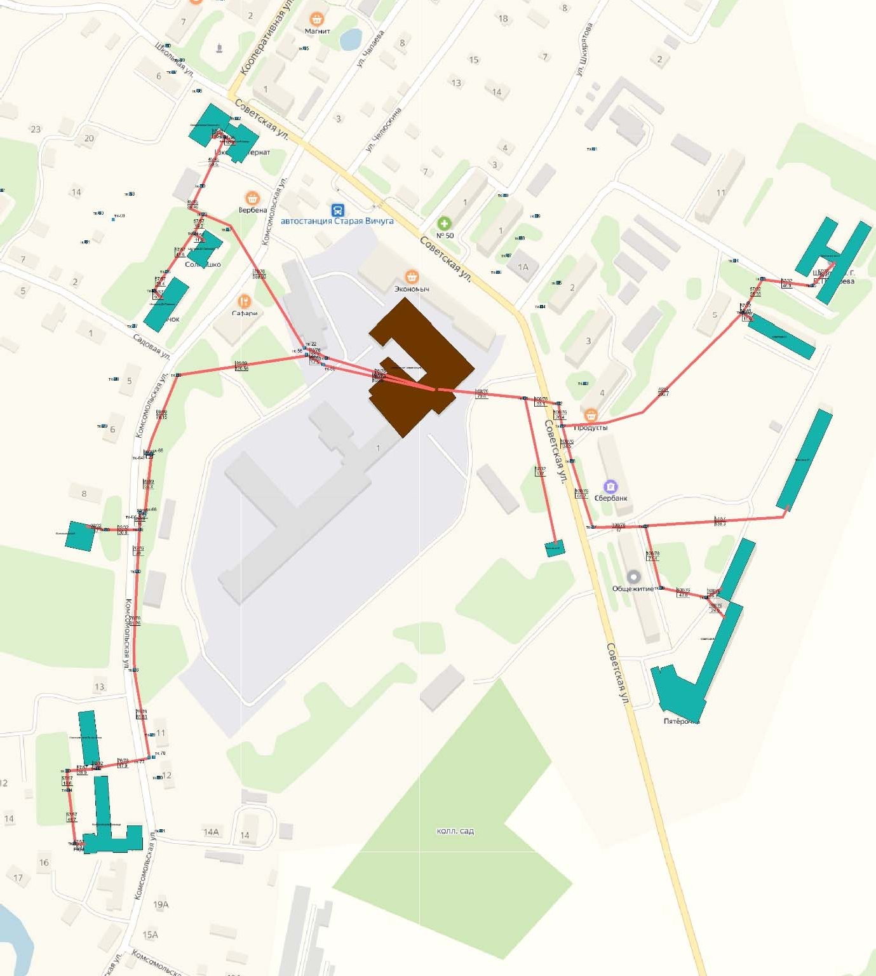

Рис. 2.2. Схема сетей горячего водоснабжения от котельной № 1.

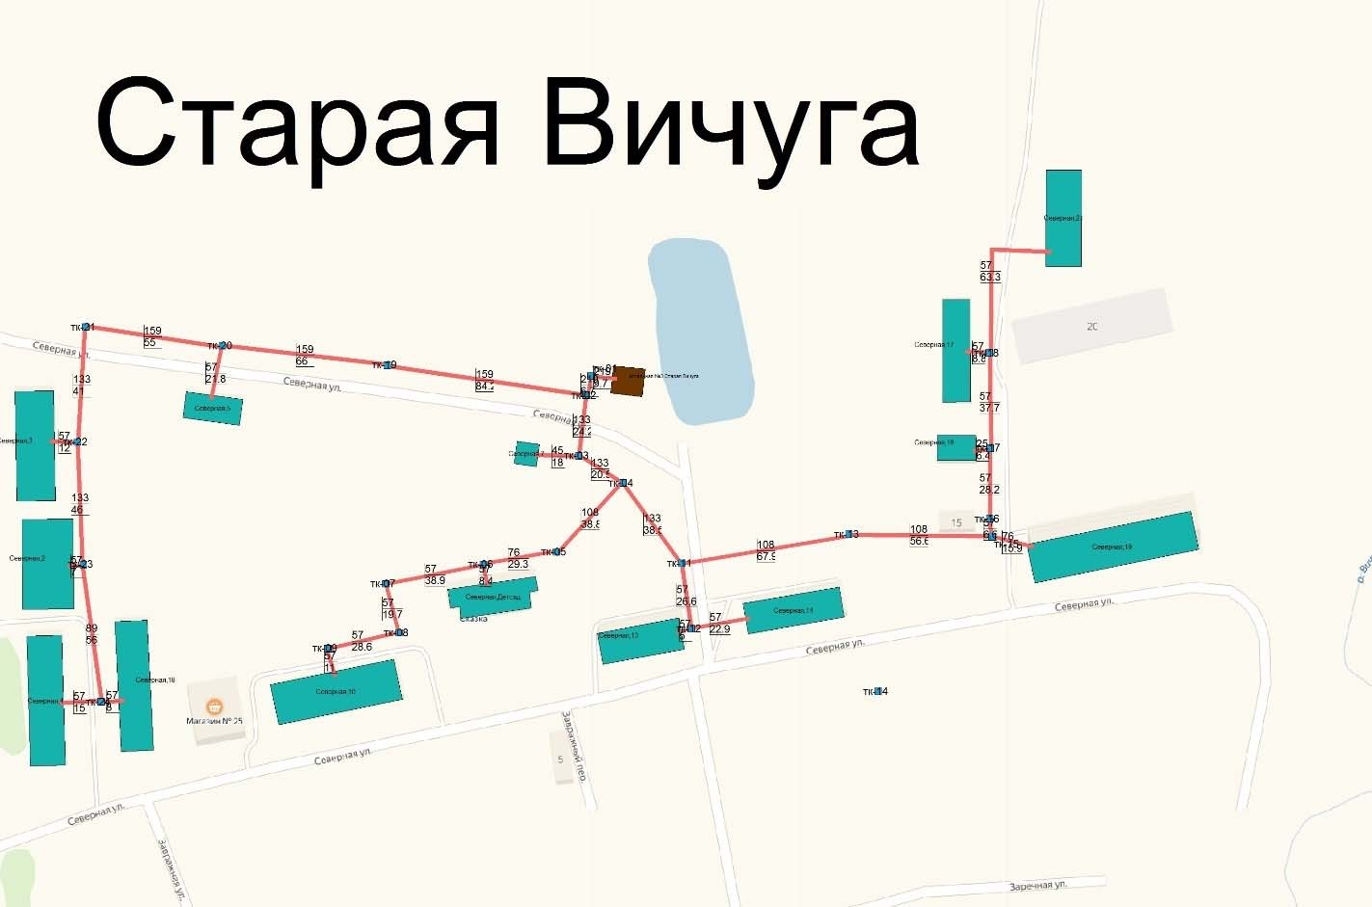

Рис. 3.1. Схема тепловых сетей отопления от котельной № 3.

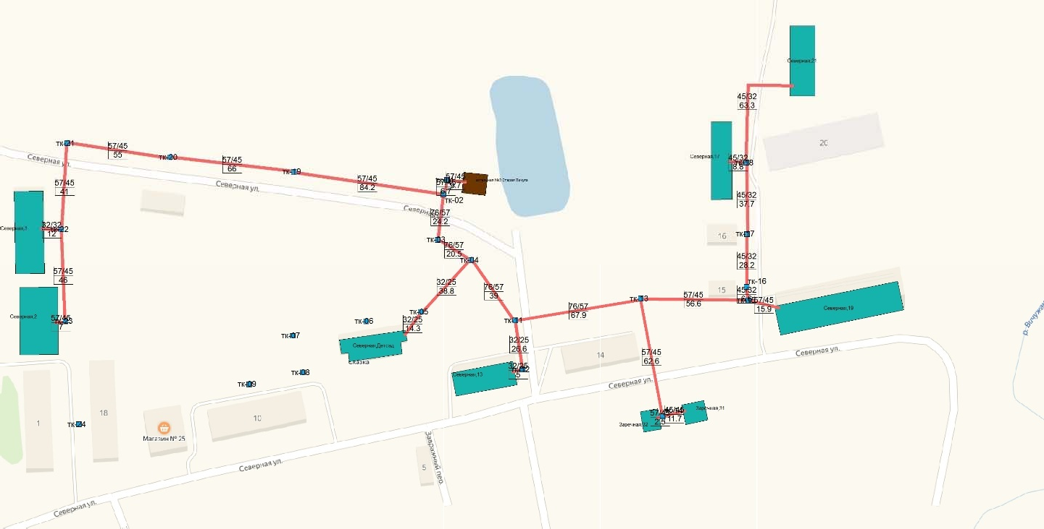

Рис. 3.2. Схема сетей горячего водоснабжения от котельной № 3.

## Параметры тепловых сетей

К основным параметрам тепловых сетей относятся: длина, диаметр трубопровода, вид прокладки тепловой сети, материал теплоизоляции, год ввода в эксплуатацию, подключенная нагрузка.

Параметры тепловых сетей от котельной № 1 и котельной № 3 представлены в таблицах 6 – 7 соответственно.

Таблица 6

|  |  |  |  |  |  |  |
| --- | --- | --- | --- | --- | --- | --- |
| Начальный  узел | Конечный узел | Дата ввода | Длина  (под.), м | Длина  (обр.), м | Диамет р под., мм | Диамет р обр., мм |
| **котельная №1 Старая Вичуга. Сети отопления** | | | | | | |
| котельная | тк-01 | 01.12.1988 | 79.6 | 79.6 | 219 | 219 |
| тк-01 | тк-02 | 01.12.1988 | 33.1 | 33.1 | 219 | 219 |
| тк-02 | тк-03 | 01.12.1988 | 31.2 | 31.2 | 89 | 89 |
| тк-03 | Советская,4 | 01.12.1988 | 12.1 | 12.1 | 89 | 89 |
| тк-02 | тк-12 | 01.12.1988 | 20.4 | 20.4 | 159 | 159 |
| тк-12 | тк-16 | 01.12.1988 | 34.5 | 34.5 | 159 | 159 |
| тк-16 | Советская,7 | 01.12.1988 | 27.6 | 27.6 | 89 | 89 |
| тк-16 | тк-17 | 01.12.1988 | 65.2 | 65.2 | 159 | 159 |
| тк-17 | тк-18 | 01.12.1988 | 47 | 47 | 159 | 159 |
| тк-18 | тк-19 | 01.12.1988 | 71.4 | 71.4 | 159 | 159 |
| тк-19 | тк-20 | 01.12.1988 | 43.6 | 43.6 | 159 | 159 |
| тк-19 | Советская,8 | 01.12.1988 | 15.5 | 15.5 | 108 | 108 |
| тк-20 | Советская,9 | 01.12.1988 | 16.1 | 16.1 | 89 | 89 |
| тк-20 | Советская,9 | 01.12.1988 | 24.9 | 24.9 | 89 | 89 |
| тк-18 | Советская,12 | 01.12.1988 | 139.3 | 139.3 | 108 | 108 |
| тк-12 | тк-13 | 01.12.1988 | 206.7 | 206.7 | 108 | 108 |
| тк-13 | Советская,13 | 01.12.1988 | 11.6 | 11.6 | 76 | 76 |
| тк-13 | у-1 | 01.12.1988 | 10.46 | 10.46 | 108 | 108 |
| тк-13 | тк-15 | 01.12.1988 | 46.9 | 46.9 | 108 | 108 |
| тк-15 | Советская,Школа | 01.12.1988 | 29.5 | 29.5 | 108 | 108 |
| тк-13 | тк-14 | 01.12.1988 | 31.1 | 31.1 | 57 | 57 |
| тк-14 | Советская,Школа,гараж | 01.12.1988 | 13.9 | 13.9 | 57 | 57 |
| тк-02 | тк-04 | 01.12.1988 | 90.5 | 90.5 | 159 | 159 |
| тк-04 | тк-06 | 01.12.1988 | 51.7 | 51.7 | 159 | 159 |
| тк-04 | тк-05 | 01.12.1988 | 26.4 | 26.4 | 89 | 89 |
| тк-05 | Советская,2 | 01.12.1988 | 4.8 | 4.8 | 89 | 89 |
| тк-04 | Советская,3 | 01.12.1988 | 49 | 49 | 89 | 89 |
| тк-06 | тк-07 | 01.12.1988 | 17.3 | 17.3 | 159 | 159 |
| тк-07 | тк-08 | 01.12.1988 | 20.8 | 20.8 | 108 | 108 |
| тк-08 | тк-09 | 01.12.1988 | 25.4 | 25.4 | 108 | 108 |
| тк-09 | тк-10 | 01.12.1988 | 35 | 35 | 76 | 76 |
| тк-10 | Шкирятова,1 | 01.12.1988 | 27.8 | 27.8 | 89 | 89 |
| тк-08 | Советская,1 | 01.12.1988 | 13.9 | 13.9 | 76 | 76 |

|  |  |  |  |  |  |  |
| --- | --- | --- | --- | --- | --- | --- |
| Начальны й узел | Конечный узел | Дата ввода | Длина  (под.), м | Длина  (обр.), м | Диамет р под., мм | Диамет р обр., мм |
| тк-09 | тк-11 | 01.12.1988 | 81.5 | 81.5 | 108 | 108 |
| тк-11 | Советская,11 | 01.12.1988 | 118 | 118 | 76 | 76 |
| котельная | Советская,Фабрика | 01.12.1988 | 9 | 9 | 219 | 219 |
| тк-56 | тк-57 | 01.12.1988 | 135.2 | 135.2 | 89 | 89 |
| тк-57 | тк-58 | 01.12.1988 | 96.6 | 96.6 | 89 | 89 |
| тк-58 | тк-59 | 01.12.1988 | 29.4 | 29.4 | 89 | 89 |
| тк-59 | тк-60 | 01.12.1988 | 13.8 | 13.8 | 89 | 89 |
| тк-60 | тк-61 | 01.12.1988 | 30 | 30 | 89 | 89 |
| тк-61 | тк-62 | 01.12.1988 | 91.3 | 91.3 | 89 | 89 |
| тк-62 | Писарева,баня | 01.12.1988 | 5.5 | 5.5 | 89 | 89 |
| тк-55 | тк-56 | 01.12.1988 | 17.5 | 17.5 | 89 | 89 |
| котельная | тк-55 | 01.12.1988 | 103.8 | 103.8 | 89 | 89 |
| котельная | тк-21 | 01.12.1988 | 104.3 | 104.3 | 219 | 219 |
| тк-21 | тк-22 | 01.12.1988 | 22.1 | 22.1 | 219 | 219 |
| тк-22 | тк-23 | 01.12.1988 | 159.03 | 159.03 | 108 | 108 |
| тк-24 | тк-25 | 01.12.1988 | 43.6 | 43.6 | 108 | 108 |
| тк-25 | тк-26 | 01.12.1988 | 20.4 | 20.4 | 108 | 108 |
| тк-26 | тк-27 | 01.12.1988 | 38.6 | 38.6 | 89 | 89 |
| тк-27 | тк-28 | 01.12.1988 | 49.2 | 49.2 | 76 | 76 |
| тк-28 | тк-29 | 01.12.1988 | 44.5 | 44.5 | 57 | 57 |
| тк-29 | Комсомольская,6 | 01.12.1988 | 5.5 | 5.5 | 57 | 57 |
| тк-28 | Комсомольская,5 | 01.12.1988 | 7.8 | 7.8 | 76 | 76 |
| тк-26 | Школьная,Д/с Родничок | 01.12.1988 | 10.2 | 10.2 | 89 | 89 |
| тк-25 | Комсомольская,кухня | 01.12.1988 | 35.8 | 35.8 | 57 | 57 |
| тк-24 | Школьная,Д/с Солнышко | 01.12.1988 | 11.9 | 11.9 | 76 | 76 |
| тк-31 | тк-32 | 01.12.1988 | 32.8 | 32.8 | 159 | 159 |
| тк-35 | Чапаева,5,5а | 01.12.1988 | 14.1 | 14.1 | 32 | 32 |
| тк-32 | тк-36 | 01.12.1988 | 43.5 | 43.5 | 159 | 159 |
| тк-36 | тк-37 | 01.12.1988 | 28.6 | 28.6 | 159 | 159 |
| тк-37 | тк-39 | 01.12.1988 | 13.34 | 13.34 | 159 | 159 |
| тк-41 | тк-42 | 01.12.1988 | 16 | 16 | 159 | 159 |
| тк-42 | тк-43 | 01.12.1988 | 20.7 | 20.7 | 159 | 159 |
| тк-41 | Клубная,1 | 01.12.1988 | 17.3 | 17.3 | 57 | 57 |
| тк-43 | Кооперативная,2 | 01.12.1988 | 7.6 | 7.6 | 76 | 76 |
| тк-43 | тк-44 | 01.12.1988 | 37.3 | 37.3 | 159 | 159 |
| тк-44 | тк-45 | 01.12.1988 | 34.8 | 34.8 | 159 | 159 |
| тк-45 | тк-46 | 01.12.1988 | 31.4 | 31.4 | 159 | 159 |
| тк-46 | тк-47 | 01.12.1988 | 37.9 | 37.9 | 159 | 159 |
| тк-47 | тк-48 | 01.12.1988 | 32.5 | 32.5 | 159 | 159 |
| тк-48 | тк-49 | 01.12.1988 | 42.3 | 42.3 | 159 | 159 |
| тк-49 | тк-50 | 01.12.1988 | 44.5 | 44.5 | 57 | 57 |
| тк-50 | у-5 | 01.12.1988 | 4.19 | 4.19 | 32 | 32 |
| тк-49 | тк-51 | 01.12.1988 | 83.5 | 83.5 | 159 | 159 |
| тк-51 | тк-52 | 01.12.1988 | 12.5 | 12.5 | 108 | 108 |
| тк-52 | тк-53 | 01.12.1988 | 45.5 | 45.5 | 108 | 108 |
| тк-53 | тк-54 | 01.12.1988 | 32.2 | 32.2 | 108 | 108 |

|  |  |  |  |  |  |  |
| --- | --- | --- | --- | --- | --- | --- |
| Начальны й узел | Конечный узел | Дата ввода | Длина  (под.), м | Длина  (обр.), м | Диамет р под., мм | Диамет р обр., мм |
| тк-54 | Клубная,Спортзал | 01.12.1988 | 27.7 | 27.7 | 89 | 89 |
| тк-54 | у-6 | 01.12.1988 | 18.31 | 18.31 | 89 | 89 |
| тк-53 | Клубная,15 | 01.12.1988 | 10.4 | 10.4 | 32 | 32 |
| тк-48 | Клубная,9 | 01.12.1988 | 7.6 | 7.6 | 76 | 76 |
| тк-47 | школа,искусств | 01.12.1988 | 7.2 | 7.2 | 57 | 57 |
| тк-46 | Кооперативная,8 | 01.12.1988 | 6.9 | 6.9 | 32 | 32 |
| тк-45 | Кооперативная,6 | 01.12.1988 | 10.1 | 10.1 | 32 | 32 |
| тк-44 | Кооперативная,4 | 01.12.1988 | 8.6 | 8.6 | 32 | 32 |
| тк-56 | тк-63 | 01.12.1988 | 120.56 | 120.56 | 159 | 159 |
| тк-77 | тк-82 | 01.12.1988 | 47.9 | 47.9 | 89 | 89 |
| тк-82 | тк-83 | 01.12.1988 | 28.9 | 28.9 | 89 | 89 |
| тк-83 | тк-84 | 01.12.1988 | 18.6 | 18.6 | 89 | 89 |
| тк-84 | Комсомольская,флюрогр | 01.12.1988 | 34.2 | 34.2 | 57 | 57 |
| тк-77 | тк-78 | 01.12.1988 | 5.8 | 5.8 | 57 | 57 |
| тк-78 | тк-80 | 01.12.1988 | 20.2 | 20.2 | 57 | 57 |
| тк-80 | Комсомольская,12 | 01.12.1988 | 5.1 | 5.1 | 57 | 57 |
| тк-78 | тк-79 | 01.12.1988 | 20.9 | 20.9 | 57 | 57 |
| тк-79 | Комсомольская,11 | 01.12.1988 | 3.6 | 3.6 | 57 | 57 |
| тк-82 | Поликлиника | 01.12.1988 | 5.5 | 5.5 | 76 | 76 |
| тк-84 | тк-85 | 01.12.1988 | 48.7 | 48.7 | 89 | 89 |
| тк-85 | К,Больница | 01.12.1988 | 9.9 | 9.9 | 89 | 89 |
| тк-77 | тк-81 | 01.12.1988 | 49.5 | 49.5 | 57 | 57 |
| тк-81 | Комсомольская,гараж | 01.12.1988 | 33.1 | 33.1 | 57 | 57 |
| тк-84 | Больница | 01.12.1988 | 25.4 | 25.4 | 89 | 89 |
| тк-76 | тк-77 | 01.12.1988 | 81.93 | 81.93 | 159 | 159 |
| тк-70 | тк-76 | 01.12.1988 | 91.26 | 91.26 | 159 | 159 |
| тк-66 | тк-67 | 01.12.1988 | 4.52 | 4.52 | 159 | 159 |
| тк-67 | тк-68 | 01.12.1988 | 16 | 16 | 159 | 159 |
| тк-68 | тк-70 | 01.12.1988 | 39 | 39 | 159 | 159 |
| тк-65 | тк-66 | 01.12.1988 | 55.3 | 55.3 | 159 | 159 |
| тк-64 | тк-65 | 01.12.1988 | 4.23 | 4.23 | 159 | 159 |
| тк-63 | тк-64 | 01.12.1988 | 78.15 | 78.15 | 159 | 159 |
| тк-68 | тк-69 | 01.12.1988 | 30.8 | 30.8 | 57 | 57 |
| тк-69 | Комсомольская,8 | 01.12.1988 | 32 | 32 | 32 | 32 |
| тк-69 | Комсомольская,9 | 01.12.1988 | 17 | 17 | 32 | 32 |
| тк-75 | Писарева,1 | 01.12.1988 | 10.7 | 10.7 | 57 | 57 |
| тк-74 | Писарева,2 | 01.12.1988 | 7.4 | 7.4 | 57 | 57 |
| тк-73 | Писарева,3 | 01.12.1988 | 9 | 9 | 57 | 57 |
| тк-71 | Писарева,5 | 01.12.1988 | 17 | 17 | 57 | 57 |
| тк-70 | тк-71 | 01.12.1988 | 213.4 | 213.4 | 89 | 89 |
| тк-71 | тк-72 | 01.12.1988 | 18.2 | 18.2 | 89 | 89 |
| тк-72 | у-2 | 01.12.1988 | 22.75 | 22.75 | 89 | 89 |
| тк-73 | тк-74 | 01.12.1988 | 44.6 | 44.6 | 89 | 89 |
| тк-74 | тк-75 | 01.12.1988 | 75.3 | 75.3 | 57 | 57 |
| тк-01 | Советская,10 | 01.12.1988 | 137 | 137 | 159 | 159 |
| тк-51 | Клубная,Клуб | 01.12.1988 | 7 | 7 | 76 | 76 |

|  |  |  |  |  |  |  |
| --- | --- | --- | --- | --- | --- | --- |
| Начальны й узел | Конечный узел | Дата ввода | Длина  (под.), м | Длина  (обр.), м | Диамет р под., мм | Диамет р обр., мм |
| у-1 | тк-13 | 01.12.1988 | 25.33 | 25.33 | 108 | 108 |
| у-1 | Советская,5 |  | 50.1 | 50.1 | 76 | 76 |
| у-2 | тк-73 | 01.12.1988 | 53.74 | 53.74 | 89 | 89 |
| у-2 | Писарева,4 |  | 5 | 5 | 57 | 57 |
| тк-27 | Садовая,1 |  | 61.5 | 61.5 | 57 | 57 |
| тк-35 | Кооперативная,3 |  | 13.1 | 13.1 | 32 | 32 |
| тк-32 | Кооперативная,1 |  | 26.9 | 26.9 | 76 | 76 |
| тк-31 | Учеб корпус |  | 10.3 | 10.3 | 57 | 57 |
| тк-31 | Спальный корпус |  | 16.1 | 16.1 | 57 | 57 |
| тк-30 | тк-31 |  | 50.5 | 50.5 | 108 | 108 |
| тк-23 | тк-30 | 01.12.1988 | 36.46 | 36.46 | 108 | 108 |
| тк-23 | тк-24 |  | 19.2 | 19.2 | 108 | 108 |
| тк-39 | тк-41 | 01.12.1988 | 67.85 | 67.85 | 159 | 159 |
| тк-39 | тк-40 |  | 17.12 | 17.12 | 76 | 76 |
| тк-40 | Школьная,7 |  | 11.27 | 11.27 | 76 | 76 |
| тк-30 | у-4 |  | 3.72 | 3.72 | 57 | 57 |
| тк-37 | Школьная,6 |  | 28.1 | 28.1 | 76 | 76 |
| у-3 | тк-35 |  | 80.3 | 80.3 | 57 | 57 |
| у-3 | Кооперативная,1 |  | 2.2 | 2.2 | 76 | 76 |
| у-4 | Школьная,мастер |  | 1.67 | 1.67 | 57 | 57 |
| у-4 | Школьная,гараж |  | 2 | 2 | 57 | 57 |
| у-5 | Клубная,почта | 01.12.1988 | 3.2 | 3.2 | 32 | 32 |
| у-5 | Клубная,АО Телеком |  | 2 | 2 | 32 | 32 |
| у-6 | Клубная,15а,Лыжн.база | 01.12.1988 | 0.28 | 0.28 | 89 | 89 |
| у-6 | Клубная,15а |  | 4.1 | 4.1 | 57 | 57 |
| Советск12 | Советская,12А |  | 27 | 27 | 32 | 32 |
| ИТОГО: | |  | 5497.57 | 5497.57 |  |  |
| **котельная №1 Старая Вичуга. Сети ГВС** | | | | | | |
| котельная | тк-01 | 01.12.1988 | 79.6 | 79.6 | 108 | 76 |
| тк-01 | тк-02 | 01.12.1988 | 33.1 | 33.1 | 108 | 76 |
| тк-02 | тк-12 | 01.12.1988 | 20.4 | 20.4 | 108 | 76 |
| тк-12 | тк-16 | 01.12.1988 | 34.5 | 34.5 | 108 | 76 |
| тк-16 | тк-17 | 01.12.1988 | 65.2 | 65.2 | 108 | 76 |
| тк-17 | тк-18 | 01.12.1988 | 47 | 47 | 108 | 76 |
| тк-18 | тк-19 | 01.12.1988 | 71.4 | 71.4 | 108 | 76 |
| тк-19 | тк-20 | 01.12.1988 | 43.6 | 43.6 | 108 | 76 |
| тк-20 | Советская,9 | 01.12.1988 | 16.1 | 16.1 | 108 | 76 |
| тк-20 | Советская,9 | 01.12.1988 | 24.9 | 24.9 | 108 | 76 |
| тк-18 | Советская,12 | 01.12.1988 | 139.3 | 139.3 | 57 | 57 |
| тк-13 | Советская,13 | 01.12.1988 | 11.6 | 11.6 | 76 | 57 |
| тк-13 | у-1 | 01.12.1988 | 10.46 | 10.46 | 57 | 32 |
| тк-13 | тк-15 | 01.12.1988 | 46.9 | 46.9 | 57 | 32 |
| тк-15 | Советская,Школа | 01.12.1988 | 29.5 | 29.5 | 57 | 32 |
| тк-55 | тк-56 | 01.12.1988 | 17.5 | 17.5 | 89 | 89 |

|  |  |  |  |  |  |  |
| --- | --- | --- | --- | --- | --- | --- |
| Начальны й узел | Конечный узел | Дата ввода | Длина  (под.), м | Длина  (обр.), м | Диамет р под., мм | Диамет р обр., мм |
| котельная | тк-55 | 01.12.1988 | 103.8 | 103.8 | 89 | 89 |
| котельная | тк-21 | 01.12.1988 | 104.3 | 104.3 | 76 | 76 |
| тк-21 | тк-22 | 01.12.1988 | 22.1 | 22.1 | 76 | 76 |
| тк-22 | тк-23 | 01.12.1988 | 159.03 | 159.03 | 76 | 76 |
| тк-24 | тк-25 | 01.12.1988 | 43.6 | 43.6 | 57 | 57 |
| тк-25 | тк-26 | 01.12.1988 | 20.4 | 20.4 | 57 | 57 |
| тк-26 | Школьная,Д/с Родничок | 01.12.1988 | 10.2 | 10.2 | 57 | 57 |
| тк-24 | Школьная,Д/с Солнышко | 01.12.1988 | 11.9 | 11.9 | 57 | 57 |
| тк-56 | тк-63 | 01.12.1988 | 120.56 | 120.56 | 89 | 89 |
| тк-76 | тк-77 | 01.12.1988 | 81.93 | 81.93 | 76 | 76 |
| тк-70 | тк-76 | 01.12.1988 | 91.26 | 91.26 | 76 | 76 |
| тк-66 | тк-67 | 01.12.1988 | 4.52 | 4.52 | 89 | 89 |
| тк-67 | тк-68 | 01.12.1988 | 16 | 16 | 89 | 89 |
| тк-68 | тк-70 | 01.12.1988 | 39 | 39 | 76 | 76 |
| тк-65 | тк-66 | 01.12.1988 | 55.3 | 55.3 | 89 | 89 |
| тк-64 | тк-65 | 01.12.1988 | 4.23 | 4.23 | 89 | 89 |
| тк-63 | тк-64 | 01.12.1988 | 78.15 | 78.15 | 89 | 89 |
| тк-77 | тк-82 | 01.12.1988 | 47.9 | 47.9 | 76 | 76 |
| тк-68 | тк-69 | 01.12.1988 | 30.8 | 30.8 | 32 | 32 |
| тк-82 | тк-83 | 01.12.1988 | 28.9 | 28.9 | 57 | 57 |
| тк-83 | тк-84 | 01.12.1988 | 18.6 | 18.6 | 57 | 57 |
| тк-69 | Комсомольская,9 | 01.12.1988 | 17 | 17 | 32 | 32 |
| тк-82 | Поликлиника | 01.12.1988 | 5.5 | 5.5 | 32 | 32 |
| тк-84 | тк-85 | 01.12.1988 | 48.7 | 48.7 | 57 | 57 |
| тк-85 | Больница | 01.12.1988 | 9.9 | 9.9 | 57 | 57 |
| тк-01 | Советская,10 | 01.12.1988 | 137 | 137 | 57 | 32 |
| у-1 | тк-13 | 01.12.1988 | 25.33 | 25.33 | 57 | 32 |
| тк-31 | ,Учеб корпус |  | 10.3 | 10.3 | 45 | 45 |
| тк-31 | Спальный корпус |  | 16.1 | 16.1 | 45 | 45 |
| тк-30 | тк-31 |  | 50.5 | 50.5 | 45 | 45 |
| тк-23 | тк-30 | 01.12.1988 | 36.46 | 36.46 | 45 | 45 |
| тк-23 | тк-24 |  | 19.2 | 19.2 | 57 | 57 |
| тк-12 | тк-13 | 01.12.1988 | 206.7 | 206.7 | 76 | 57 |
| ИТОГО: | |  | 2366.23 | 2366.23 |  |  |

Таблица 7

|  |  |  |  |  |  |  |
| --- | --- | --- | --- | --- | --- | --- |
| Начальный узел | Конечный узел | Дата ввода | Длина  (под.), м | Длина  (обр.),  м | Диаметр под., мм | Диаметр обр., мм |
| **котельная № 3 Старая Вичуга. Сети отопления** | | | | | | |
| тк-02 | тк-03 | 01.12.1988 | 24.2 | 24.2 | 133 | 133 |
| тк-03 | Северная,7 | 01.12.1988 | 18 | 18 | 45 | 45 |
| тк-03 | тк-04 | 01.12.1988 | 20.5 | 20.5 | 133 | 133 |
| тк-11 | тк-12 | 01.12.1988 | 26.6 | 26.6 | 57 | 57 |
| тк-12 | Северная,13 | 01.12.1988 | 5 | 5 | 57 | 57 |
| тк-12 | Северная,14 | 01.12.1988 | 22.9 | 22.9 | 57 | 57 |
| тк-11 | тк-13 | 01.12.1988 | 67.9 | 67.9 | 108 | 108 |
| тк-13 | тк-15 | 01.12.1988 | 56.6 | 56.6 | 108 | 108 |
| тк-15 | тк-16 | 01.12.1988 | 6.6 | 6.6 | 57 | 57 |
| тк-16 | тк-17 | 01.12.1988 | 28.2 | 28.2 | 57 | 57 |
| тк-17 | Северная,16 | 01.12.1988 | 6.4 | 6.4 | 25 | 25 |
| тк-17 | тк-18 | 01.12.1988 | 37.7 | 37.7 | 57 | 57 |
| тк-18 | Северная,17 | 01.12.1988 | 8.8 | 8.8 | 57 | 57 |
| тк-15 | Северная,19 | 01.12.1988 | 15.9 | 15.9 | 76 | 76 |
| тк-04 | тк-05 | 01.12.1988 | 38.8 | 38.8 | 108 | 108 |
| тк-05 | тк-06 | 01.12.1988 | 29.3 | 29.3 | 76 | 76 |
| тк-06 | Северная,Детсад | 01.12.1988 | 8.4 | 8.4 | 57 | 57 |
| тк-06 | тк-07 | 01.12.1988 | 38.9 | 38.9 | 57 | 57 |
| тк-07 | тк-08 | 01.12.1988 | 19.7 | 19.7 | 57 | 57 |
| тк-08 | тк-09 | 01.12.1988 | 28.6 | 28.6 | 57 | 57 |
| тк-09 | Северная,10 | 01.12.1988 | 11 | 11 | 57 | 57 |
| тк-02 | тк-19 | 01.12.1988 | 84.2 | 84.2 | 159 | 159 |
| тк-19 | тк-20 | 01.12.1988 | 66 | 66 | 159 | 159 |
| тк-20 | тк-21 | 01.12.1988 | 55 | 55 | 159 | 159 |
| тк-21 | тк-22 | 01.12.1988 | 41 | 41 | 133 | 133 |
| тк-20 | Северная,5 | 01.12.1988 | 21.8 | 21.8 | 57 | 57 |
| тк-22 | Северная,3 | 01.12.1988 | 12 | 12 | 57 | 57 |
| тк-22 | тк-23 | 01.12.1988 | 46 | 46 | 133 | 133 |
| тк-23 | Северная,2 | 01.12.1988 | 7 | 7 | 57 | 57 |
| тк-23 | тк-24 | 01.12.1988 | 56 | 56 | 89 | 89 |
| тк-24 | Северная,18 | 01.12.1988 | 8 | 8 | 57 | 57 |
| тк-24 | Северная,4 | 01.12.1988 | 15 | 15 | 57 | 57 |
| котельная | тк-01 | 01.12.1988 | 9.7 | 9.7 | 219 | 219 |
| тк-01 | тк-02 | 01.12.1988 | 6.7 | 6.7 | 219 | 219 |
| тк-18 | Северная,21 |  | 63.3 | 63.3 | 57 | 57 |
| тк-04 | тк-11 |  | 38.5 | 38.5 | 133 | 133 |
| ИТОГО: | |  | 1050.2 | 1050.2 |  |  |
| **котельная № 3 Старая Вичуга. Сети ГВС** | | | | | | |
| тк-02 | тк-03 | 01.12.1988 | 24.2 | 24.2 | 76 | 57 |
| тк-03 | тк-04 | 01.12.1988 | 20.5 | 20.5 | 76 | 57 |
| тк-11 | тк-12 | 01.12.1988 | 26.6 | 26.6 | 32 | 25 |
| тк-12 | Северная,13 | 01.12.1988 | 5 | 5 | 32 | 25 |
| тк-11 | тк-13 | 01.12.1988 | 67.9 | 67.9 | 76 | 57 |

|  |  |  |  |  |  |  |
| --- | --- | --- | --- | --- | --- | --- |
| Начальный узел | Конечный узел | Дата ввода | Длина  (под.), м | Длина  (обр.),  м | Диаметр под., мм | Диаметр обр., мм |
| тк-13 | тк-14 | 01.12.1988 | 62.6 | 62.6 | 57 | 45 |
| тк-14 | Заречная,32 | 01.12.1988 | 2.5 | 2.5 | 57 | 45 |
| тк-04 | тк-05 | 01.12.1988 | 38.8 | 38.8 | 32 | 25 |
| тк-02 | тк-19 | 01.12.1988 | 84.2 | 84.2 | 57 | 45 |
| тк-19 | тк-20 | 01.12.1988 | 66 | 66 | 57 | 45 |
| тк-20 | тк-21 | 01.12.1988 | 55 | 55 | 57 | 45 |
| тк-21 | тк-22 | 01.12.1988 | 41 | 41 | 57 | 45 |
| тк-22 | Северная,3 | 01.12.1988 | 12 | 12 | 32 | 32 |
| тк-22 | тк-23 | 01.12.1988 | 46 | 46 | 57 | 45 |
| тк-23 | Северная,2 | 01.12.1988 | 7 | 7 | 57 | 45 |
| котельная №3 | тк-01 | 01.12.1988 | 9.7 | 9.7 | 57 | 45 |
| тк-01 | тк-02 | 01.12.1988 | 6.7 | 6.7 | 57 | 45 |
| тк-13 | тк-15 | 01.12.1988 | 56.6 | 56.6 | 57 | 45 |
| тк-15 | тк-16 | 01.12.1988 | 6.6 | 6.6 | 45 | 32 |
| тк-16 | тк-17 | 01.12.1988 | 28.2 | 28.2 | 45 | 32 |
| тк-17 | тк-18 | 01.12.1988 | 37.7 | 37.7 | 45 | 32 |
| тк-18 | Северная,17 | 01.12.1988 | 8.8 | 8.8 | 45 | 32 |
| тк-15 | Северная,19 | 01.12.1988 | 15.9 | 15.9 | 57 | 45 |
| тк-05 | Северная,Детсад |  | 14.3 | 14.3 | 32 | 25 |
| тк-18 | Северная,21 |  | 63.3 | 63.3 | 45 | 32 |
| тк-14 | Заречная,31 |  | 11.7 | 11.7 | 45 | 45 |
| тк-04 | тк-11 |  | 39 | 39 | 76 | 57 |
| ИТОГО: | |  | 857,8 | 857,8 |  |  |

## Описание типов и количества секционирующей и регулирующей арматуры на тепловых сетях

По данным полученным от ресурсоснабжающей организации в качестве запорной арматуры в котельной № 1 и котельной № 3 используются – чугунные задвижки марки 30ч6бр. Задвижка чугунная 30ч6бр, фланцевая, параллельная, с выдвижным шпинделем предназначена для установки на трубопроводах в качестве запорного устройства.

## Описание типов и строительных особенностей тепловых камер и павильонов

В виду того, что прокладка тепловых сетей п. Старая Вичуга надземная и

подземная канальная, то тепловые камеры присутствуют при канальной прокладке трубопроводов.

## Фактические температурные режимы отпуска тепла в тепловые сети и их соответствие утвержденным графикам регулирования отпуска тепла в тепловые сети

По данным ранее актуализированной и утвержденной схемы теплоснабжения по факту на источниках (котельная № 1 и котельная № 3) используется температурный график 95-70 0С.

## Гидравлические режимы тепловых сетей и пьезометрические графики

Отпуск тепловой энергии в тепловые сети от источников тепловой энергии осуществляется по принципу качественного регулирования.

Гидравлический режим тепловой сети - режим, определяющий давления в теплопроводах при движении теплоносителя (гидродинамического) и при неподвижной воде (гидростатического).

Транспортировка тепла от источников до потребителей осуществляется по тепловым сетям. Обеспечение транспортировки и создания необходимых гидравлических режимов на территориях с равнинным рельефом местности обеспечивается насосным оборудованием источников. Насосные станции и ЦТП отсутствуют.

Основным инструментом анализа гидравлического режима тепловой сети является пьезометрический график.

Электронная модель выполнена в ГИРК «Теплоэксперт». Функционал ГИРК

«Теплоэксперт» позволяет построить пьезометрический график до любого потребителя тепловой энергии.

Пьезометрические графики и гидравлические режимы по источникам тепловой энергии приведены в разделе 4.2 главы 4 обосновывающих материалов.

## Статистика отказов тепловых сетей (аварийных ситуаций)

Отказы в работе тепловых сетей от котельных № 1 № 3 за период 2019 - 2021

г.г. отсутствуют.

## Статистика восстановлений тепловых сетей (аварийных ситуаций)

Информация отсутствует, либо не предоставлена.

## Процедуры диагностики состояния тепловых сетей и планирования капитальных (текущих) ремонтов

Диагностика состояния тепловых сетей производится на основании гидравлических испытаний тепловых сетей, проводимых ежегодно. По результатам испытаний составляется акт проведения испытаний, в котором фиксируются все обнаруженные при испытаниях дефекты на тепловых сетях.

Планирование текущих и капитальных ремонтов производится исходя из нормативного срока эксплуатации и межремонтного периода объектов системы теплоснабжения, а также на основании выявленных при гидравлических испытаниях дефектов.

## Описание периодичности и соответствия требованиям технических регламентов и (или) иным обязательным требованиям процедур летнего ремонта с параметрами и методами испытаний (гидравлических, температурных, на тепловые потери) тепловых сетей

Согласно п. 6.82 МДК 4-02.2001 "Типовая инструкция по технической эксплуатации тепловых сетей систем коммунального теплоснабжения": тепловые сети, находящиеся в эксплуатации, должны подвергаться следующим испытаниям:

* + - * гидравлическим испытаниям с целью проверки прочности и плотности трубопроводов, их элементов и арматуры;
      * испытаниям на максимальную температуру теплоносителя для выявления дефектов трубопроводов и оборудования тепловой сети, контроля за их состоянием, проверки компенсирующей способности тепловой сети;
      * испытаниям на тепловые потери для определения фактических тепловых потерь теплопроводами в зависимости от типа строительно-изоляционных конструкций, срока службы, состояния и условий эксплуатации;
      * испытаниям на гидравлические потери для получения гидравлических характеристик трубопроводов;
      * испытаниям на потенциалы блуждающих токов (электрическим измерениям для определения коррозионной агрессивности грунтов и опасного действия блуждающих токов на трубопроводы подземных тепловых сетей).

Все виды испытаний должны проводиться раздельно. Совмещение во времени двух видов испытаний не допускается.

На каждый вид испытаний должна быть составлена рабочая программа, которая утверждается главным инженером.

За два дня до начала испытаний утвержденная программа передается диспетчеру ОЭТС и руководителю источника тепла для подготовки оборудования и установления требуемого режима работы сети.

Рабочая программа испытания должна содержать следующие данные:

* + - * задачи и основные положения методики проведения испытания;
      * перечень подготовительных, организационных и технологических мероприятий;
      * последовательность отдельных этапов и операций во время испытания;
      * режимы работы оборудования источника тепла и тепловой сети (расход и параметры теплоносителя во время каждого этапа испытания);
      * схемы работы насосно-подогревательной установки источника тепла при каждом режиме испытания;
      * схемы включения и переключений в тепловой сети;
      * сроки проведения каждого отдельного этапа или режима испытания;
      * точки наблюдения, объект наблюдения;
      * оперативные средства связи и транспорта;
      * меры по обеспечению техники безопасности во время испытания;
      * список ответственных лиц за выполнение отдельных мероприятий.

*Гидравлическое испытание* на прочность и плотность тепловых сетей, находящихся в эксплуатации, должно быть проведено после капитального ремонта до начала отопительного периода. Испытание проводится по отдельным отходящим от источника тепла магистралям при отключенных водонагревательных установках источника тепла, отключенных системах теплопотребления, при открытых

воздушниках на тепловых пунктах потребителей. Магистрали испытываются целиком или по частям в зависимости от технической возможности обеспечения требуемых параметров, а также наличия оперативных средств связи между диспетчером, персоналом источника тепла и бригадой, проводящей испытание, численности персонала, обеспеченности транспортом.

Каждый участок тепловой сети должен быть испытан пробным давлением, минимальное значение которого должно составлять 1,25 рабочего давления. Значение рабочего давления устанавливается техническим руководителем ОЭТС в соответствии с требованиями Правил устройства и безопасной эксплуатации трубопроводов пара и горячей воды.

Максимальное значение пробного давления устанавливается в соответствии с указанными правилами и с учетом максимальных нагрузок, которые могут принять на себя неподвижные опоры. В каждом конкретном случае значение пробного давления устанавливается техническим руководителем в допустимых пределах, указанных выше. При гидравлическом испытании на прочность и плотность давление в самых высоких точках тепловой сети доводится до значения пробного давления за счет давления, развиваемого сетевым насосом источника тепла или специальным насосом из опрессовочного пункта.

При испытании участков тепловой сети, в которых по условиям профиля местности сетевые и стационарные опрессовочные насосы не могут создать давление, равное пробному, применяются передвижные насосные установки и гидравлические прессы.

Длительность испытаний пробным давлением устанавливается главным инженером, но должна быть не менее 10 мин с момента установления расхода подпиточной воды на расчетном уровне. Осмотр производится после снижения пробного давления до рабочего.

Тепловая сеть считается выдержавшей гидравлическое испытание на прочность и плотность, если при нахождении ее в течение 10 мин под заданным пробным давлением значение подпитки не превысило расчетного.

Температура воды в трубопроводах при испытаниях на прочность и плотность не должна превышать 40 °С.

Периодичность проведения испытания тепловой сети на максимальную температуру теплоносителя определяется руководителем.

Температурным испытаниям должна подвергаться вся сеть от источника тепла до тепловых пунктов систем теплопотребления.

Температурные испытания должны проводиться при устойчивых суточных плюсовых температурах наружного воздуха.

За максимальную температуру следует принимать максимально достижимую температуру сетевой воды в соответствии с утвержденным температурным графиком регулирования отпуска тепла на источнике.

*Температурные испытания* тепловых сетей, находящихся в эксплуатации длительное время и имеющих ненадежные участки, должны проводиться после ремонта и предварительного испытания этих сетей на прочность и плотность, но не позднее чем за 3 недели до начала отопительного периода.

Температура воды в обратном трубопроводе при температурных испытаниях не должна превышать 90 °С. Попадание высокотемпературного теплоносителя в обратный трубопровод не допускается во избежание нарушения нормальной работы сетевых насосов и условий работы компенсирующих устройств.

Для снижения температуры воды, поступающей в обратный трубопровод, испытания проводятся с включенными системами отопления, присоединенными через смесительные устройства (элеваторы, смесительные насосы) и водоподогреватели, а также с включенными системами горячего водоснабжения, присоединенными по закрытой схеме и оборудованными автоматическими регуляторами температуры.

На время температурных испытаний от тепловой сети должны быть отключены:

* + - * отопительные системы детских и лечебных учреждений;
      * неавтоматизированные системы горячего водоснабжения, присоединенные по закрытой схеме;
      * системы горячего водоснабжения, присоединенные по открытой схеме;
      * отопительные системы с непосредственной схемой присоединения;
      * калориферные установки.

Отключение тепловых пунктов и систем теплопотребления производится первыми со стороны тепловой сети задвижками, установленными на подающем и обратном трубопроводах тепловых пунктов, а в случае неплотности этих задвижек

— задвижками в камерах на ответвлениях к тепловым пунктам. В местах, где задвижки не обеспечивают плотности отключения, необходимо устанавливать заглушки.

Испытания по определению *тепловых потерь* в тепловых сетях должны проводиться один раз в пять лет на магистралях, характерных для данной тепловой сети по типу строительно-изоляционных конструкций, сроку службы и условиям эксплуатации, с целью разработки нормативных показателей и нормирования эксплуатационных тепловых потерь, а также оценки технического состояния тепловых сетей. График испытаний утверждается техническим руководителем.

Испытания по определению гидравлических потерь в водяных тепловых сетях должны проводиться один раз в пять лет на магистралях, характерных для данной тепловой сети по срокам и условиям эксплуатации, с целью определения эксплуатационных гидравлических характеристик для разработки гидравлических режимов, а также оценки состояния внутренней поверхности трубопроводов.

График испытаний устанавливается техническим руководителем.

Испытания тепловых сетей на тепловые и гидравлические потери проводятся при отключенных ответвлениях тепловых пунктах систем теплопотребления.

При проведении любых испытаний абоненты за три дня до начала испытаний должны быть предупреждены о времени проведения испытаний и сроке отключения систем теплопотребления с указанием необходимых мер безопасности. Предупреждение вручается под расписку ответственному лицу потребителя.

Должны быть организованы техническое обслуживание и ремонт тепловых сетей.

Ответственность за организацию технического обслуживания и ремонта несет административно-технический персонал, за которым закреплены тепловые сети.

Объем технического обслуживания и ремонта должен определяться необходимостью поддержания работоспособного состояния тепловых сетей.

При техническом обслуживании следует проводить операции контрольного характера (осмотр, надзор за соблюдением эксплуатационных инструкций, технические испытания и проверки технического состояния) и технологические операции восстановительного характера (регулирование и наладка, очистка, смазка, замена вышедших из строя деталей без значительной разборки, устранение различных мелких дефектов).

Основными видами ремонтов тепловых сетей являются *капитальный и текущий ремонты*.

При капитальном ремонте должны быть восстановлены исправность и полный или близкий к полному, ресурс установок с заменой или восстановлением любых их частей, включая базовые.

При текущем ремонте должна быть восстановлена работоспособность установок, заменены и восстановлены отдельные их части.

При планировании технического обслуживания и ремонта должен быть проведен расчет трудоемкости ремонта, его продолжительности, потребности в персонале, а также материалах, комплектующих изделиях и запасных частях.

На все виды ремонтов необходимо составить годовые и месячные планы.

Годовые планы ремонтов утверждает главный инженер.

Планы ремонтов тепловых сетей организации должны быть увязаны с планом ремонта оборудования источников тепла.

В системе технического обслуживания и ремонта должны быть предусмотрены:

* подготовка технического обслуживания и ремонтов;
* вывод оборудования в ремонт;
* оценка технического состояния тепловых сетей и составление дефектных ведомостей;
* проведение технического обслуживания и ремонта;
* приемка оборудования из ремонта;
* контроль и отчетность о выполнении технического обслуживания и ремонта. Организационная структура ремонтного производства, технология ремонтных работ, порядок подготовки и вывода в ремонт, а также приемки и оценки состояния отремонтированных тепловых сетей должны соответствовать нормативно-

технической документации.

## Описание нормативов технологических потерь при передаче тепловой энергии (мощности) и теплоносителя, включаемых в расчет отпущенных тепловой энергии (мощности) и теплоносителя

Нормативы технологических потерь при передаче тепловой энергии теплоносителя представлены ниже в таблице 8.

Таблица 8

|  |  |  |  |  |  |  |  |  |  |  |  |  |  |
| --- | --- | --- | --- | --- | --- | --- | --- | --- | --- | --- | --- | --- | --- |
| Наименование предприятия (филиала ЭСО), эксплуатирующего тепловые сети | Тип теплоносителя, его параметры | Годовые затраты и потери теплоносителя, м3 | | | | | | Годовые затраты и потери тепловой энергии, Гкал | | | | |  |
| с утечкой | технологические затраты | | | | всего | через изоляцию | | | | с затратами теплоносителя | всего |
| на пусковое заполнение | на регламентные | со сливами | всего | подземная прокладка | надземная прокладка | прокладка в помещениях | всего |
| 1 | 2 | 3 | 4 | 5 | 6 | 7 | 8 | 9 | 10 | 11 | 12 | 13 | 14 |
| ***Сети отопления*** | | | | | | | | | | | | | |
| Котельная № 1 | вода | 1959,07 | 223,64 | 0 | 0 | 223,64 | 2182,71 | 1153,3 | 1194,28 | 0,00 | 2347,58 | 104,77 | 2452,35 |
| Котельная № 3 | вода | 214,17 | 24,45 | 0 | 0 | 24,45 | 238,61 | 404,69 | 90,69 | 0,00 | 495,38 | 11,45 | 506,83 |
| ***Сети ГВС*** | | | | | | | | | | | | | |
| Котельная № 1 | вода | 374,96 | 26,78 | 0 | 0 | 26,78 | 401,74 | 436,18 | 507,33 | 0,00 | 943,52 | 18,45 | 961,97 |
| Котельная № 3 | вода | 49,25 | 3,52 | 0 | 0 | 3,52 | 52,77 | 328,66 | 51,12 | 0,00 | 379,77 | 2,42 | 382,19 |
| ***Паропроводы, конденсатопроводы*** | | | | | | | | | | | | | |
| Котельная № 1 | Пар/вода | 0/0 | 0/0 | 0 | 0 | 0 | 0 | 0 | 183,23/  77,16 | - | 183,23/  77,16 | 0 | 183,23/  77,16 |

## Оценка фактических потерь тепловой энергии и теплоносителя при передаче тепловой энергии и теплоносителя по тепловым сетям за последние три года

Величина потерь тепловой энергии при передаче теплоносителя по тепловым сетям приведена в таблице 9.

Таблица 9

|  |  |  |  |
| --- | --- | --- | --- |
| Наименование котельной | Потери тепловой энергии в тепловых сетях при ее  передаче, Гкал/год | | |
| Фактические параметры | | |
| 2019 год | 2020 год | 2021 год |
| Котельная № 1 | 1380 | 3376 | 3300 |
| Котельная № 3 | 624 | 621 | 753 |

## Предписания надзорных органов по запрещению дальнейшей эксплуатации участков тепловой сети и результаты их исполнения

Предписания надзорных органов по запрещению дальнейшей эксплуатации участков тепловой сети отсутствуют.

## Типы присоединений теплопотребляющих установок потребителей к тепловым сетям с выделением наиболее распространенных, определяющих выбор и обоснование графика регулирования отпуска тепловой энергии потребителям

Для потребителей тепловой энергии расположенных в п. Старая Вичуга Ивановской области характерно зависимое непосредственное присоединение.

При зависимой схеме присоединения теплоноситель централизованных тепловых сетей используется непосредственно в системе отопления.

## Сведения о наличии коммерческого приборного учета тепловой энергии, отпущенной из тепловых сетей потребителям, и анализ планов по установке приборов учета тепловой энергии и теплоносителя

Информация по установленным приборам учета приведена в таблице 10.

Таблица 10

|  |  |  |
| --- | --- | --- |
| Наименование котельной | Наличие приборов учета т.э. | Необходимость в установке приборов учета т.э. |
| Котельная № 1 | нет | есть |
| Котельная № 3 | есть | нет |

* + 1. **Анализ работы диспетчерских служб теплоснабжающих (теплосетевых) организаций и используемых средств автоматизации, телемеханизации и связи.**

Диспетчерская служба, согласно данным ресурсоснабжающей организации,

отсутствует.

## Уровень автоматизации и обслуживания центральных тепловых пунктов, насосных станций.

Центральные тепловые пункты и насосные станции отсутствуют.

## Сведения о наличии защиты тепловых сетей от превышения давления.

По данным полученным от ресурсоснабжающей организации защиты тепловых сетей от превышения давления нет.

## Перечень выявленных бесхозяйных тепловых сетей и обоснование выбора организации, уполномоченной на их эксплуатацию.

В настоящее время в п. Старая Вичуга Ивановской области бесхозяйные тепловые сети отсутствуют.

## Часть 4. Зоны действия источников тепловой энергии

Зоны действия источников тепловой энергии напрямую зависят от расположения котельных.

Ниже приведено наименование источника тепловой энергии (котельной) и описание зоны действия каждого источника тепловой энергии Старовичугского городского поселения:

* котельная № 1 обеспечивает теплоснабжением земли с кадастровыми номерами: 010301, 010303, 010304, 010305, 0,0106, 010307. Обеспечивает теплоснабжением потребителей жилого фонда, социальной сферы, а так же прочих;
* котельная № 3 обеспечивает теплоснабжением земли с кадастровыми номерами: 010309. Обеспечивает теплоснабжением потребителей жилого фонда, социальной сферы.

## Часть 5. Тепловые нагрузки потребителей тепловой энергии, групп потребителей тепловой энергии в зонах действия источников тепловой энергии

* + 1. **Описание значений спроса на тепловую мощность в расчетных элементах территориального деления**

На территории Старовичугского городского поселения тепловая мощность определена нуждами тепловой энергии на отопление жилого фонда, общественных зданий.

В таблице 11 приведены значения расчетных тепловых нагрузок потребителей от котельной № 1, в таблице 12 – от котельной № 3.

Таблица 11

|  |  |  |  |
| --- | --- | --- | --- |
| Наименование | Q, Гкал/ч | t., °С | Qгод,  Гкал/ч |
| **Нагрузка на отопление сторонних потребителей** | | | |
| Клубная,1 | 0,02 | 16 | 45,14 |
| Клубная,15 | 0,06 | 20 | 149,76 |
| Клубная,15а | 0,01 | 20 | 24,96 |
| Клубная,15а,Лыжн.база | 0,01 | 5 | 13,26 |
| Клубная,9 | 0,08 | 20 | 199,68 |
| Клубная,АО Телеком | 0,02 | 18 | 47,63 |
| Клубная,Клуб | 0,17 | 16 | 383,69 |
| Клубная,Спортзал | 0,07 | 16 | 157,99 |
| Клубная,почта | 0,01 | 18 | 23,81 |
| Комсомольская,11 | 0,04 | 20 | 99,84 |
| Комсомольская,12 | 0,04 | 20 | 99,84 |
| Комсомольская,5 | 0,02 | 20 | 49,92 |
| Комсомольская,6 | 0,01 | 20 | 24,96 |
| Комсомольская,8 | 0,03 | 20 | 74,88 |
| Комсомольская,9 | 0,04 | 20 | 99,84 |
| Комсомольская,Больница | 0,28 | 20 | 698,88 |
| Комсомольская,Поликлиника | 0,08 | 20 | 199,68 |
| Комсомольская,гараж | 0,02 | 10 | 36,22 |
| Комсомольская,кухня | 0,01 | 20 | 24,96 |
| Комсомольская,флюрогр. | 0,001 | 20 | 2,50 |
| Кооперативная,1 | 0,09 | 20 | 224,64 |
| Кооперативная,2 | 0,08 | 20 | 199,68 |
| Кооперативная,3 | 0,3 | 20 | 748,80 |
| Кооперативная,4 | 0,03 | 20 | 74,88 |

|  |  |  |  |
| --- | --- | --- | --- |
| Наименование | Q, Гкал/ч | t., °С | Qгод,  Гкал/ч |
| Кооперативная,6 | 0,05 | 20 | 124,80 |
| Кооперативная,8 | 0,03 | 20 | 74,88 |
| Кооперативная,Спальный к. | 0,15 | 20 | 374,40 |
| Кооперативная,Учеб корпус | 0,12 | 18 | 285,77 |
| Кооперативная,школа,искусств | 0,04 | 16 | 90,28 |
| Писарева,1 | 0,06 | 20 | 149,76 |
| Писарева,2 | 0,05 | 20 | 124,80 |
| Писарева,3 | 0,03 | 20 | 74,88 |
| Писарева,4 | 0,05 | 20 | 124,80 |
| Писарева,5 | 0,04 | 20 | 99,84 |
| Писарева,баня | 0,16 | 25 | 439,47 |
| Садовая,1 | 0,01 | 20 | 24,96 |
| Советская,1 | 0,15 | 20 | 374,40 |
| Советская,10 | 0,03 | 20 | 74,88 |
| Советская,11 | 0,13 | 20 | 324,48 |
| Советская,12 | 0,26 | 20 | 648,96 |
| Советская,12А | 0,004 | 16 | 9,03 |
| Советская,13 | 0,23 | 20 | 574,08 |
| Советская,2 | 0,15 | 20 | 374,40 |
| Советская,3 | 0,17 | 20 | 424,32 |
| Советская,4 | 0,15 | 20 | 374,40 |
| Советская,5 | 0,04 | 20 | 99,84 |
| Советская,7 | 0,29 | 20 | 723,84 |
| Советская,8 | 0,29 | 20 | 723,84 |
| Советская,9 | 0,57 | 20 | 1422,72 |
| Советская,Школа | 0,31 | 18 | 738,23 |
| Советская,Школа,гараж | 0,01 | 10 | 18,11 |
| Чапаева,5,5а | 0,02 | 20 | 49,92 |
| Шкирятова,1 | 0,16 | 20 | 399,36 |
| Школьная,6 | 0,1 | 20 | 249,60 |
| Школьная,7 | 0,06 | 20 | 149,76 |
| Школьная,Д/с Родничок | 0,11 | 22 | 286,22 |
| Школьная,Д/с Солнышко | 0,06 | 22 | 156,12 |
| Школьная,гараж | 0,01 | 10 | 18,11 |
| Школьная,мастер | 0,04 | 16 | 90,28 |
| ИТОГО по отоплению | 6,965 |  | 13998,98 |
| **Нагрузка на отопление сторонних потребителей** | | | |
| Комсомольская,9 | 0,005 | - | 17,50 |
| Комсомольская,Больница | 0,0661 | - | 231,35 |
| Комсомольская,Поликлиника | 0,006 | - | 10,50 |
| Кооперативная,Спальный к. | 0,019 | - | 66,50 |

|  |  |  |  |
| --- | --- | --- | --- |
| Наименование | Q, Гкал/ч | t., °С | Qгод,  Гкал/ч |
| Кооперативная,Учеб корпус | 0,021 | - | 36,75 |
| Советская,10 | 0,006 | - | 21,00 |
| Советская,12 | 0,063 | - | 220,50 |
| Советская,13 | 0,042 | - | 147,00 |
| Советская,9 | 0,118 | - | 413,00 |
| Советская,Школа | 0,035 | - | 61,25 |
| Школьная,Д/с Родничок | 0,016 | - | 28,00 |
| Школьная,Д/с Солнышко | 0,011 | - | 19,25 |
| ИТОГО по горячему водоснабжению | 0,4081 | - | 1272,60 |
| **Производственная нагрузка** | | |  |
| Советская,Фабрика | 1,31 | - | 21140,00 |

Таблица 12

|  |  |  |  |
| --- | --- | --- | --- |
| Наименование | Q, Гкал/ч | t., °С | Qгод, Гкал/ч |
| **Нагрузка на отопление сторонних потребителей** | | | |
| Северная,10 | 0,055 | 20 | 137,28 |
| Северная,13 | 0,058 | 20 | 144,77 |
| Северная,14 | 0,059 | 20 | 147,26 |
| Северная,16 | 0,006 | 20 | 14,98 |
| Северная,17 | 0,026 | 20 | 64,90 |
| Северная,18 | 0,061 | 20 | 152,26 |
| Северная,19 | 0,161 | 20 | 401,86 |
| Северная,2 | 0,224 | 20 | 559,10 |
| Северная,21 | 0,036 | 20 | 89,86 |
| Северная,3 | 0,068 | 20 | 169,73 |
| Северная,4 | 0,088 | 20 | 219,65 |
| Северная,5 | 0,006 | 20 | 14,98 |
| Северная,7 | 0,01 | 20 | 24,96 |
| Северная,Детсад | 0,09 | 20 | 224,64 |
| ИТОГО: | 0,948 |  | 2366,21 |
| **Нагрузка на горячее водоснабжение сторонних потребителей** | | | |
| Заречная,31 | 0,002 | - | 4,42 |
| Заречная,32 | 0,002 | - | 4,42 |
| Северная,13 | 0,01 | - | 22,10 |
| Северная,17 | 0,008 | - | 17,68 |
| Северная,19 | 0,064 | - | 141,44 |
| Северная,2 | 0,022 | - | 48,62 |
| Северная,21 | 0,015 | - | 33,15 |
| Северная,3 | 0,007 | - | 15,47 |

|  |  |  |  |
| --- | --- | --- | --- |
| Наименование | Q, Гкал/ч | t., °С | Qгод, Гкал/ч |
| Северная,Детсад | 0,005 | - | 5,53 |
| ИТОГО: | 0,135 | - | 292,83 |

## Описание значений расчетных тепловых нагрузок на коллекторах источников тепловой энергии

Расчетной температурой наружного воздуха для Старовичугского городского поселения, согласно действующему СП 131.13330.2012 актуализированной редакции СНиП 23-01-99* "Строительная климатология", является минус 31 градус Цельсия (температура воздуха наиболее холодной пятидневки, °С, обеспеченностью 0,92).

Продолжительность периода, со средней суточной температурой воздуха

≤ 8°С, согласно СП 131.13330.2012 "Строительная климатология. Актуализированная редакция СНиП 23-01-99* составляет 221 сутки.

В таблице 13 приведены величины суммарных тепловых нагрузок потребителей

Таблица 13

|  |  |  |
| --- | --- | --- |
| №пп | Наименование котельной | Суммарная нагрузка потребителей, Гкал/час |
| 1 | Котельная № 1 | 7,95 |
| 2 | Котельная № 3 | 1,20 |

*с учётом величины потерь тепловой энергии в тепловых сетях при передаче

## Случаи и условия применения отопления жилых помещений в многоквартирных домах с использованием индивидуальных квартирных источников тепловой энергии

Информации о применении отопления жилых помещений в многоквартирных домах с использованием индивидуальных квартирных источников тепловой энергии не предоставлено.

## Расчетные значения потребления тепловой энергии

Таблица 14

|  |  |
| --- | --- |
| Наименование котельной | Расчетное потребление на отопление, Гкал |
| Котельная № 1 (расчет) | 26411,58 |
| Котельная № 3 (расчет) | 2659,03 |

## Часть 6. Балансы тепловой мощности и тепловой нагрузки в зонах действия источников тепловой энергии

* + 1. **Балансы установленной, располагаемой тепловой мощности и тепловой мощности нетто, потерь тепловой мощности в тепловых сетях и присоединенной тепловой нагрузки по каждому источнику тепловой энергии**

Таблица 15

|  |  |  |  |  |  |
| --- | --- | --- | --- | --- | --- |
| Наименование источника теплоснабжения | Установленная мощность источника, Гкал/час | Располагаемая мощность источника, Гкал/час | Мощность нетто, Гкал/час | Присоединенная нагрузка потребителей, Гкал/час | Резервная тепловая мощность источника, Гкал/час |
| ООО Галтекс котельная ул. Комсомольская | 12,74 | 12,74 | 12,068 | 7,95 | 4,118 |
| ООО Галтекс котельная ул. Северная | 3,18 | 3,18 | 3,174 | 1,20 | 1,974 |

## Резервы и дефициты тепловой мощности нетто по каждому источнику тепловой энергии

В таблице 16 представлены значения резервов/дефицитов тепловой мощности нетто по каждому из источников.

Таблица 16

|  |  |  |
| --- | --- | --- |
| Наименование котельной | Резерв тепловой мощности | |
| Гкал/час | % |
| Котельная № 1 | 4,118 | 32,32 |
| Котельная № 3 | 1,974 | 62,07 |

## Гидравлические режимы, обеспечивающие передачу тепловой энергии от источника тепловой энергии до самого удаленного потребителя

Более детальный расчет гидравлических режимов, обеспечивающих передачу тепловой энергии от источника тепловой энергии до самого удаленного потребителя и характеризующих существующие возможности (резервы и дефициты по пропускной способности) передачи тепловой энергии от источника к потребителю представлена в электронной модели системы теплоснабжения п. Старая Вичуга на базе Графико-информационном расчетном комплексе «ТеплоЭксперт» для наладки тепловых и гидравлических режимов работы.

Результаты гидравлического расчета режимов, обеспечивающих передачу тепловой энергии от источника тепловой энергии до самого удаленного потребителя и характеризующих существующие возможности (резервы и дефициты по пропускной способности) передачи тепловой энергии от источника к потребителю представлены в пункте 4.2 раздела 4 обосновывающих материалов.

## Причины возникновения дефицитов тепловой мощности и последствий влияния дефицитов на качество теплоснабжения

Дефицит тепловой мощности, в первую очередь, является последствием потери установленной тепловой мощности, что в свою очередь происходит по причине износа теплофикационного оборудования. Также причиной возникновения дефицита тепловой мощности может служить недостаточное проходное сечение участков тепловой сети.

На сегодняшний день дефицит тепловой мощности котельных Старовичугского городского поселения отсутствует.

## Резервы тепловой мощности нетто источников тепловой энергии и возможностей расширения технологических зон действия источников с резервами тепловой мощности в зоны действия с дефицитом тепловой мощности

Возникновение существенных резервов тепловой мощности нетто связано в первую очередь с падением спроса на теплоту и переходом на индивидуальные источники теплоснабжения.

Таблица 17

|  |  |  |
| --- | --- | --- |
| Наименование котельной | Резервная мощность источника, Гкал/ч | Расширение зоны теплоснабжения |
| Котельная №1 | 4,118 | Присутствует возможность расширения технологической зоны действия источника |
| Котельная №3 | 1,974 | Присутствует возможность расширения технологической зоны действия источника |

## Часть 7. Балансы теплоносителя

Данные об объёмах системы теплопотребления у потребителей не предоставлены. Данные о существующее положение водоподготовительных установок источников тепловой энергии, расположенных в Старовичугском городском

поселении не предоставлены.

Баланс производительности водоподготовительных установок складывается из нижеприведенных статей:

* объем воды на заполнение наружных тепловой сети, м3;
* объем воды на подпитку системы теплоснабжения, м3;
* объем воды на собственные нужды котельной, м3;
* объем воды на заполнение системы отопления (объектов), м3;
* объем воды на горячее теплоснабжение, м3;

В процессе эксплуатации необходимо чтобы ВПУ обеспечивала подпитку тепловой сети, расход потребителями теплоносителя (ГВС) и собственные нужды котельной.

Результаты расчетов по каждому источников тепловой энергии приведены в таблице 18.

Таблица 18

|  |  |  |  |  |  |  |  |
| --- | --- | --- | --- | --- | --- | --- | --- |
| Наименование предприятия (филиала ЭСО), эксплуатирующего тепловые сети | Тип теплоносителя, его параметры | Годовые затраты и потери теплоносителя, м3 | | | | | |
| с утечкой | технологические затраты | | | | всего |
| на пусковое заполнение | на регламентные испытания | со сливами САРЗ | всего |
| ***Сети отопления*** | | | | | | | |
| Котельная № 1 | вода | 1660,47 | 0 | 0 | 0 | 0 | 1660,47 |
| Котельная № 3 | вода | 267,8 | 0 | 0 | 0 | 0 | 267,8 |
| ***Сети ГВС*** | | | | | | | |
| Котельная № 1 | вода | 419,8 | 0 | 0 | 0 | 0 | 419,8 |
| Котельная № 3 | вода | 44,4 | 0 | 0 | 0 | 0 | 44,4 |

## Часть 8. Топливные балансы источников тепловой энергии и система обеспечения топливом

* + 1. **Основные виды и количество используемого топлива**

Для котельных Старовичугского городского поселения основным видом топлива является природный газ.

Годовые расходы основного вида топлива приведены в таблице 19.

## Описание видов резервного и аварийного топлива и возможности их обеспечения в соответствии с нормативными требованиями

Резервное топливо в котельной № 1 мазут. Данных по резервному топливу ресурсоснабжающей организацией не предоставлено.

На котельной №3 резервное топливо отсутствует.

## Описание использования местных видов топлива

Местные виды топлива на котельных не используются.

## Описание преобладающего вида топлива

На котельных Старовичугского городского поселения основным видом топлива является природный газ.

## Описание приоритетного направления развития топливного баланса

При отсутствии отключений/подключений потребителей к/от централизованной системе теплоснабжения останется на уровне базового периода и будет зависеть от параметров наружного воздуха.

Таблица 19

|  |  |  |  |  |  |  |  |
| --- | --- | --- | --- | --- | --- | --- | --- |
| № | Наименование котельной | Размерность | 2017 год  (факт) | 2018 год  (факт) | 2019 год  (факт) | 2020 год  (факт) | 2021 год  (факт) |
|
| 1 | Котельная № 1 | тыс. м3 | 4979,786 | 5896,606 | 5743,298 | 6339,169 | 7405,324 |
| 2 | Котельная № 3 | тыс. м3 | 3963,581 | 391,926 | 372,080 | 365,669 | 391,659 |

## Часть 9. Надежность теплоснабжения

* + 1. **Поток отказов (частота отказов) участков тепловых сетей**

Информация о количестве отказов участков тепловой сети не предоставлена.

## Частота отключений потребителей

Информация о частоте отключений потребителей не предоставлена.

## Поток (частота) и время восстановления теплоснабжения потребителей после отключений

Информация о частоте и времени восстановления теплоснабжения потребителей после отключения не предоставлена.

## Графические материалы (карты-схемы тепловых сетей и зон ненормативной надежности и безопасности теплоснабжения)

Графические материалы (карты-схемы тепловых сетей и зон ненормативной надежности и безопасности теплоснабжения) отсутствуют.

## Результаты анализа аварийных ситуаций при теплоснабжении, расследование причин которых осуществляется федеральным органом исполнительной власти, уполномоченным на осуществление федерального государственного энергетического надзора

Информация об аварийных ситуациях не предоставлена.

## Результаты анализа времени восстановления теплоснабжения потребителей, отключенных в результате аварийных ситуаций при теплоснабжении

Информация о времени восстановления теплоснабжения после аварии не предоставлена.

## Часть 10. Технико-экономические показатели теплоснабжающих и теплосетевых организаций

Технико-экономические показатели котельных Старовичугского городского поселения представлены в таблице ниже.

В качестве основных технико-экономических показателей рассмотрены следующие:

* + - * производство тепловой энергии;
      * собственные нужды в тепловой энергии на источниках;
      * отпуск тепловой энергии с коллекторов;
      * потери в тепловых сетях;
      * полезный отпуск тепловой энергии.

Таблица 20

|  |  |  |  |  |  |
| --- | --- | --- | --- | --- | --- |
| Наименование источника  теплоснабжения | Производство т/э, Гкал | Расход т/э на собств. нужды, Гкал | Отпуск тепловой энергии с коллекторов, Гкал | Потери т/э в т/с, Гкал | Реализация т/энергии, Гкал |
| ООО Галтекс котельная ул. Комсомольская | 38542 | 1041 | 37501 | 3301 | 34200 |
| ООО Галтекс котельная ул. Северная д.3а | 2821 | 90 | 2731 | 753 | 1978 |

## Часть 11 Цены (тарифы) в сфере теплоснабжения

* + 1. **Динамика утвержденных тарифов теплоснабжающих организаций п. Старая Вичуга**

Динамика утвержденных тарифов теплоснабжающих организаций п. Старая Вичуга представлена в таблице ниже.

Таблица 21

|  |  |  |  |  |  |  |
| --- | --- | --- | --- | --- | --- | --- |
| Наименование  теплоисточника | 2019 г. рублей за 1 гкал | | 2020 г., рублей за 1 гкал | | 2021 г. рублей за 1 гкал | |
| Для организаций | население | Для организаций | население | Для организаций | Население |
| ООО Галтекс котельная ул. Комсомольская | 1678,76 | 1678,76 | 1712,46 | 1712,46 | 1744,14 | 1744,14 |
| ООО Галтекс котельная ул. Северная | 3308,01 | 1785,38 | 3322,77 | 1885,37 | 3334,86 | 1987,18 |

## Структура цен (тарифов) теплоснабжающих организаций

Информация о структуре цен (тарифов) теплоснабжающих организаций п.

Старая Вичуга отсутствует, либо не предоставлена.

## Плата за подключение к системе теплоснабжения и поступлений денежных средств от осуществления указанной деятельности

Плата за подключение к системе теплоснабжения - плата, которую вносят лица, осуществляющие строительство здания, строения, сооружения, подключаемых к системе теплоснабжения, а также плата, которую вносят лица, осуществляющие реконструкцию здания, строения, сооружения в случае, если данная реконструкция

влечет за собой увеличение тепловой нагрузки реконструируемых здания, строения, сооружения.

По данным полученным от ресурсоснабжающих организаций плата за подключение к системе теплоснабжения не взимается.

## Плата за услуги по поддержанию резервной тепловой мощности

Плата за услуги по поддержанию резервной тепловой мощности устанавливается в случае, если потребитель не потребляет тепловую энергию, но не осуществил отсоединение принадлежащих ему теплопотребляющих установок от тепловой сети в целях сохранения возможности возобновить потребление тепловой энергии при возникновении такой необходимости.

Плата за услуги по поддержанию резервной тепловой мощности подлежит регулированию для отдельных категорий социально значимых потребителей, перечень которых определяется основами ценообразования в сфере теплоснабжения, утвержденными Правительством Российской Федерации, и устанавливается как сумма ставок за поддерживаемую мощность источника тепловой энергии и за поддерживаемую мощность тепловых сетей в объеме, необходимом для возможного обеспечения тепловой нагрузки потребителя.

Для иных категорий потребителей тепловой энергии плата за услуги по поддержанию резервной тепловой мощности не регулируется и устанавливается соглашением сторон.

По данным полученным от ресурсоснабжающих организаций плата за услуги по поддержанию резервной тепловой мощности не взимается.

## Часть 12. Описание существующих технических и технологических проблем в системах теплоснабжения поселения, городского округа, города федерального значения

* + 1. **Описание существующих проблем организации качественного теплоснабжения**

В настоящее время системы теплоснабжения п. Старая Вичуга Ивановской области находится в удовлетворительном состоянии и готовы к производству тепловой энергии для теплоснабжения подключенных потребителей в период низких температур наружного воздуха отопительного периода 2022/2023 года. Причины, способные снизить качество и эффективность теплоснабжения п. Старая Вичуга Ивановской области, такие как:

* + - * высокий процент износа тепловых сетей (в том числе изоляционных материалов), что одновременно с понижением качества теплоснабжения приводит к завышенным потерям тепловой энергии при передаче теплоносителя, основная причина плохого состояния тепловых сетей заключаются в применении подземной канальной прокладки трубопроводов и использовании недолговечных теплоизоляционных материалов;
      * отсутствует корректная наладка тепло-гидравлических режимов работы систем теплоснабжения, что приводит к повышенному расходу теплоносителя.

Все выше перечисленные причины приводят к увеличению ремонтного фонда и, как следствие, росту тарифа на отпущенную тепловую энергию.

## Описание существующих проблем организации надежного и безопасного теплоснабжения

Надежность системы теплоснабжения выражается частотой возникновения отказов и величиной снижения уровня работоспособности или уровня функционирования системы. Полностью работоспособное состояние - это состояние системы, при котором выполняются все заданные функции в полном объеме. Под отказом понимается событие, заключающееся в переходе системы теплоснабжения с одного уровня работоспособности на другой, белее низкий в результате выхода из

строя одного или нескольких элементов системы. Событие, заключающееся в переходе системы теплоснабжения с одного уровня работоспособности на другой, отражающийся на теплоснабжении потребителей, является аварией. Таким образом, авария также является отказом, но с более тяжелыми последствиями.

Основной причиной, приводящей к снижению надежного теплоснабжения является высокий процент износа тепловых сетей. Основная причина этого - наружная коррозия подземных теплопроводов, в первую очередь подающих линий водяных тепловых сетей, на которые, как показывает практика, приходится 80 % всех повреждений.

## Описание существующих проблем надежного и эффективного снабжения топливом действующих систем теплоснабжения

Котельная № 1 п. Старая Вичуга Ивановской области работает на природном газе. Резервное топливо мазут.

Котельная № 3 п. Старая Вичуга Ивановской области работает на природном газе. Резервное топливо отсутствует.

## Анализ предписаний надзорных органов об устранении нарушений, влияющих на безопасность и надежность системы теплоснабжения

Предписаний надзорных органов об устранении нарушений, влияющих на безопасность и надежность системы теплоснабжения нет.

## Глава 2. Существующее и перспективное потребление тепловой энергии на цели теплоснабжения

* 1. **Данные базового уровня потребления тепла на цели теплоснабжения**

Расчетные тепловые нагрузки на коллекторах котельных приведены в таблице 22.

Таблица 22

|  |  |  |
| --- | --- | --- |
| №п/п | Наименование котельной | Суммарная нагрузка потребителей с учетом потерь тепловой энергии в тепловых сетях, Гкал/час |
| 1 | Котельная № 1 | 7,95 |
| 2 | Котельная № 3 | 1,20 |

## Объемы потребления тепловой энергии (мощности), приросты потребления тепловой энергии (мощности) в каждом расчетном элементе территориального деления на каждом этапе и к окончанию планируемого периода

Реестр потребителей приведен в части 5 главы 1.

Прогноз объемов потребления тепловой энергии потребителями централизованного теплоснабжения Старовичугского городского поселения представлен на 2022-2036 года. Перспективное потребление тепловой энергии приведено в таблице ниже.

Таблица 23

|  |  |  |  |  |  |  |  |  |
| --- | --- | --- | --- | --- | --- | --- | --- | --- |
| Наименование котельной | Потребление тепловой энергии*, Гкал | | | | | | | |
| 2021 | 2022 | 2023 | 2024 | 2025 | 2026 | 2027-2031 | 2032-2036 |
| ООО Галтекс котельная ул. Комсомольская | 38542 | 38542 | 38542 | 38542 | 38542 | 38542 | 38542 | 38542 |
| ООО Галтекс котельная ул. Северная д.3а | 2821 | 2821 | 2821 | 2821 | 2821 | 2821 | 2821 | 2821 |

*прогноз потребления тепловой энергии принят на уровне базового периода, при подключении/отключении потребителей или изменении производственной нагрузки необходимо внести изменения.

## Глава 3. Электронная модель системы теплоснабжения поселения, городского округа, города федерального значения

**Графическое представление объектов системы теплоснабжения с привязкой к топографической основе поселения, городского округа, города федерального значения и с полным топологическим описанием связности объектов.**

Электронная модель системы теплоснабжения Старовичугского городского поселения разработана на базе Графико-информационного расчетного комплекса

«ТеплоЭксперт».

Программный комплекс «ТеплоЭксперт» создан таким образом, что он совместил в себе построение визуальной (графической) модели тепловой сети и ведение паспортизации каждого объекта. При этом осуществляется привязка объекта на графической схеме к его паспорту.

ГИРК «Теплоэксперт» является инструментом для отображения фактического и перспективного состояния тепловых и гидравлических режимов систем теплоснабжения, образованных на базе различных источников тепловой энергии.

ГИРК «Теплоэксперт» дает возможность моделирования различных вариантов работы системы теплоснабжения, переключения потребителей на различные источники тепловой энергии, подключение потенциальных потребителей и т.д.

## Паспортизация объектов системы теплоснабжения

В ГИРК «Теплоэксперт» есть функция паспортизации каждого объекта системы теплоснабжения.

*СТРОЕНИЕ - все типы сетей*

Паспорт элемента **«Строение»** содержит общую информацию: назначение, год постройки, объем, общую площадь, дату включения, номер договора, количество человек, принадлежность, кадастровый участок, дополнительную информацию.

Графическое изображение паспорта «Строение» приведено на рис. 3

Рис. 3

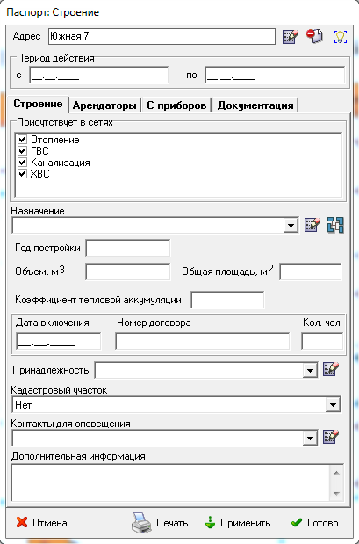

*Паспортизация потребителя тепловой энергии*

Вкладки: **Строение**, **Арендаторы**, **С приборов, Документация, Пользовательские** - доступны только при назначенном адресе, так как они содержат информацию по всему строению, который расположен по данному адресу.

Вкладка **«Ввод»** является основной, она содержит информацию по системам теплопотребления, которая является индивидуальной для данного ввода и позволяет смоделировать любую схему одновременного включения у потребителя разнородных абонентов теплопотребления в одном узле. Для этого в нижней части на страницы присутствуют списки типам подключения систем отопления, опции подключения систем вентиляции с забором наружного и внутреннего воздуха, а также выпадающий список с различными системами ГВС. После установки какой-либо системы в

верхней части будет изображена её схема, щелчок на которой позволит вам открыть паспорт системы. В паспорте потребителя тепловой энергии отражается следующая информация: наименование, адрес, геодезическая отметка, характеристика системы теплоснабжения (отопление, ГВС, вентиляция), нагрузки на систему теплоснабжения (отопление, ГВС, вентиляция) и т.д.

Графическое изображение паспорта потребителя тепловой энергии приведено на рисунке 5, паспорта системы на рисунке 4.

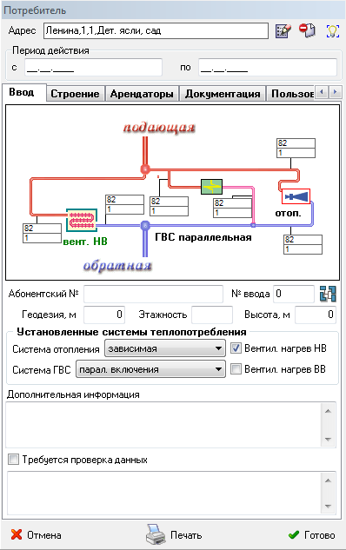

Рис. 4

*Паспортизация участка тепловой сети тепловой энергии*

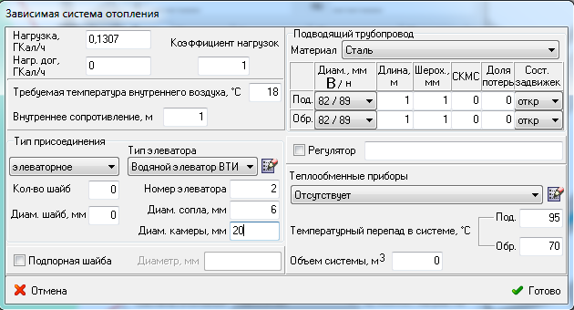

Рис. 5

**Трубопровод -** элемент для слоев отопления, ГВС, водоснабжение и канализация. Отображается графически на схеме и имеет параметры (диаметр, длина, шероховатость, скмс и т.п.). Используется не только для отображения связей между строениями и камерами, но и с помощью данного элемента можно отображать внутреннюю разводку по подвалам строений до тепловых узлов потребителей.

Форма паспорта **“Трубопровод”** содержит четыре закладки - формы:

## «Параметры»,

* «**Тепловые потери»,**

## «Документация»,

* **«Пользовательские»**.

Каждая из форм содержит определенный объем информации по трубопроводу.

По каждому трубопроводу указывается: диаметр, длина, шероховатость, СКМС (Сумма коэффициентов местных сопротивлений), доля потерь, наличие регулятора расхода, адрес, принадлежность, ответственный, дата ввода, дата последнего ремонта, режим работы, дренаж, период действия.

Вызов формы с информацией по авариям и ремонтам дает возможность вести всю статистику (дату, описание и т.д.) по каждой аварии на текущем трубопроводе.

Графическое изображение паспорта участка тепловой сети приведено на рис. 6

Рис. 6

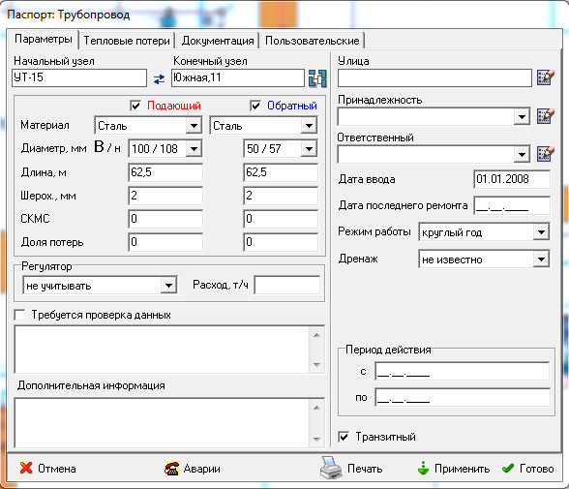

*Паспортизация источника тепловой сети тепловой энергии*

Паспорт состоит из 4-х закладок: **Параметры**, **Доп. Информация**, **Котлы и хозяйство**. Последние три закладки предназначены для внесения дополнительной информации.

В паспорте источника тепловой энергии следующая информация: наименование, геодезическая отметка, адрес, напор в подающей линии, напор в обратной линии, потери тепловой энергии в подающем и обратном трубопроводе и т.д.

Графическое изображение паспорта участка тепловой сети приведено на рис. 7.

Рис. 7

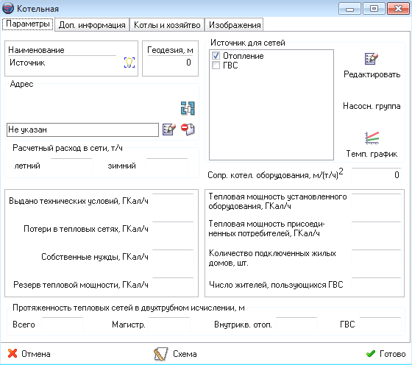

## Гидравлический расчет тепловых сетей любой степени закольцованнойсти, в том числе гидравлический расчет при совместной работе нескольких источников тепловой энергии на единую тепловую сеть

Гидравлические характеристики тепловой сети устанавливают взаимосвязь между расходами и давлениями (или напорами) воды во всех точках системы.

Падение давления и потери напора или располагаемый перепад давлений и располагаемый напор (разность напоров) на любом участке или в узлах сети связаны между собой следующим соотношением:

# h  p ,

g

где h - потери напора или располагаемый напор, м;

p - падение давления или располагаемый перепад давлений, Па;

❒ - плотность теплоносителя (сетевой воды), кг/м3;

g - ускорение свободного падения, м/c2.

Падение давления в трубопроводе может быть представлено как сумма двух слагаемых: линейного падения и падения в местных сопротивлениях:

p  p Л  p М ,

где p Л - линейное падение давления, Па;

p М - падение давления в местных сопротивлениях, Па. В трубопроводах, транспортирующих жидкости или газы,

p Л  R Л L ,

причем RЛ- удельное падение давления, отнесенное к единице длины трубопровода, Па/м; L - длина трубопровода, м.

Исходными зависимостями для определения удельного линейного падения

давления в трубопроводе являются уравнения:

R Л  v2

❒

# 2d

 0.812G 2 1 d5 ;

# 

 68

k  0,25

●  0.11

 Э  ,

 Re d 

где  - коэффициент гидравлического трения (безразмерная величина); v - скорость среды, м/с;

d - внутренний диаметр трубопровода, м; G - массовый расход, кг/с;

k Э - значение эквивалентной шероховатости трубопровода, м; Re - критерий Рейнольдса.

При наличии на участке трубопровода ряда местных сопротивлений суммарное

падение давления во всех местных сопротивлениях определяется по формуле:

# p  v2   0.812G 2 1 d4 ,

М 2 

где

  - сумма коэффициентов местных сопротивлений, установленных на участке;

- безразмерная величина, зависящая от характера сопротивления.

Коэффициенты местных сопротивлений арматуры и фасонных частей приведены в справочной литературе. Сопротивления муфтовых, фланцевых и сварных соединений трубопроводов при правильном выполнении и монтаже незначительны, поэтому их надо рассматривать в совокупности с линейными сопротивлениями.

Так как потери в тепловых сетях, как правило, подчиняются квадратичному закону, то гидравлическая характеристика любого i-го участка тепловой сети представляет собой квадратичную параболу, описываемую уравнением:

h  SG 2 ,

где h- потери напора, м;

S - полное сопротивление участка сети, мч2/т2; G - расход теплоносителя на участке, т/ч.

В свою очередь, полное сопротивление участка сети можно представить в виде:

S  s УД L  L Э ,

где s - величина удельного сопротивления, мч2/(т2м), которая вычисляется по формуле:

УД

sУД

 1,14  2lgd / k

156,86

Э

2

d5 ** 2 ,

а L Э - эквивалентная длина местных сопротивлений, величину которой можно определить:

L  gk 0, 25  d1,25 .

Э Э

Для установления гидравлического режима всей сети производится суммирование гидравлических характеристик всех её участков.

Удельные потери напора на участках тепловой сети в этом случае можно определить как:

h УД

 h

L

Максимальная величина перепада напоров в сети H с имеет место на подающем и обратном коллекторах источника:

H C

 H П О Д .К

* H О Б Р .К .

Суммарная величина сопротивления всей сети

 S C

является результирующей

функцией всех последовательно и параллельно соединенных между собой сопротивлений участков i, потребителей j и подкачивающих магистральных

насосных станций k:

SC  FSУ4 , SПОТ , SП.НАС .

(1..i) (1.. j) (1..k )

Сопротивления совместно включенных групп разнородных потребителей также представляют собой результирующие функцию их последовательного и (или)

параллельного соединения между собой:

S

П ОТ

(1.. j)

 f SП ОТ.О , SП ОТ.В , SП ОТ.Г 

Гидравлическое сопротивление j-го потребителя рассчитывается в соответствии с уравнением:

h j



S ,

j 2

G

j

где h j - потери напора при проходе расчетного расхода теплоносителя G j .

В частности, для систем отопления жилых зданий потери напора по расчетному расходу в соответствии с нормативно-технической документацией должны

составлять величину

*hсо*  1, 0 1, 5

м. Удельные сопротивления подогревателей

горячей воды и вентиляционных систем приведены в справочной литературе. Отопительные системы жилых и общественных зданий присоединяются к водяным тепловым сетям, как правило, по зависимой схеме со смесительным устройством. Объясняется это тем, что по нормативно-технической документации температура теплоносителя, подаваемая в отопительные приборы, не должна превышать в расчетных условиях 95 С. В качестве смесительных устройств на абонентских вводах систем отопления применяются струйные насосы-элеваторы и центробежные насосы.

Характеристика водоструйных насосов (элеваторов) с цилиндрической камерой смешения описывается уравнением:

рс

2 f1  

1  f1 2

2 f1 2 

рр

 1 22   22 

3

f

f 2  f3  f1 

− 2  3  1 u 

f3

  4  

где



u

рс ,

рр - располагаемый перепад давлений рабочего потока и перепад давлений,

создаваемый элеватором, Па;

f1 , f 3

* площади живого выходного сечения сопла и сечения цилиндрической камеры

смешения, м2; u – коэффициент инжекции (смешения) элеватора;

1 ,

2 , 3 , 4

* коэффициенты скорости соответственно сопла, цилиндрической

камеры смешения, диффузора, и входного участка камеры смешения. Величина оптимального диаметра камеры смешения в этом случае:

dк   

4 Sc

5

4

pc

Vc

2

4

pc2

Gc

2

5

5

Здесь: Sc

* сопротивление отопительной системы, Па*с2/м6;

V – объемный расход смешанной воды, м3/с; G – массовый расход смешанной воды, кг/с;

❒ - плотность воды, кг/м3.

При значениях коэффициентов (по данным испытаний Теплосети Мосэнерго)

1 = 0,95; 2 = 0,975; 3 = 0,9; 4 = 0,925 диаметр сопла элеватора может быть вычислен, как:

dс  k

1  u

0,64 10 S

− 3



c k

d  0,61  0,4

4



d2

k



 k c 

d  d

2 2





u

1  u

2





d

Потеря давления в рабочем сопле элеватора:

G 2

p

pp  .

22 0,785d 2 

1

c

где Gp– массовый расход первичного теплоносителя через сопло, кг/с.

Если располагаемый напор в узле присоединения абонента - H АБ превышает необходимую для элеватора величину H Э , то избыточная разность напоров должна

быть сработана дополнительным сопротивлением - дросселирующей шайбой. Диаметр дросселирующей шайбы определяется по уравнению:

dш  10 

4

O

HАБ  HЭ

G2

Размерность величины dШ- мм, причем из-за соображений стабильности работы узла минимальная величина дросселирующей шайбы не должна быть менее 3 мм.

В системах теплоснабжения, работающих по режимному графику отпуска теплоты

O1

O2 =95/70 С, присоединение абонентов к линиям сети осуществляется

напрямую без инжекционных устройств. Таким же образом к сети присоединяются, как правило, отопительные и вентиляционные установки зданий промышленного назначения и все подогреватели систем горячего водоснабжения. В этом случае, излишняя разность располагаемых напоров в узлах присоединения этих систем срабатывается только шайбами. При этом

dш  10 

4

O

H АБ  h CO

G2

Важнейшим условием нормальной работы всей системы теплоснабжения является обеспечение стабильной подачи всем абонентам расходов сетевой воды, соответствующих их плановой тепловой нагрузке.

В этом случае наладка нормируемой подачи теплоносителя каждому потребителю осуществляется расстановкой только в целом во всей системе дросселирующих устройств, способствующих перераспределению активных напоров и расходов сетевой воды в ветвях и узлах схемы. Диаметры сопл элеваторов и дополнительных дросселирующих шайб, срабатывающих излишки располагаемых напоров у абонентов и, как следствие, ограничивающих подачу им излишнего количества теплоносителя, могут быть рассчитаны только при помощи ЭВМ посредством многократной итерационной увязки.

## Моделирование всех видов переключений, осуществляемых в тепловых сетях, в том числе переключений тепловых нагрузок между источниками тепловой энергии

ГИРК «Теплоэксперт» позволяет воспроизводить существующую гидравлическую и тепловую картину любого режима эксплуатации при любой температуре наружного воздуха с предоставлением данных, о величине установившихся при этом фактических значений:

* расходов, узловых перепадов, активных напоров, абсолютных и относительных потерь на любом участке и узле сети;
* расходов теплоты, греющего теплоносителя, температур внутреннего воздуха и горячей воды у каждого потребителя;
* температур теплоносителя на выходе из систем отопления, горячего водоснабжения и вентиляции;
* средневзвешенной температуры теплоносителя, возвращаемого на источник теплоснабжения по обратной магистрали.

ГИРК «Теплоэксперт» позволяет моделировать вышеуказанные условия с учетом:

* изменения режима регулирования отпуска теплоты;
* присоединения или отключения тех или иных (новых) потребителей, ветвей и отдельных участков сети;
* замены одних трубопроводов на другие.

## Расчет потерь тепловой энергии через изоляцию и с утечками теплоносителя

В комплексе «ТеплоЭксперт» реализован механизм расчета тепловых потерь и оценки их влияния на тепловую картину всего объекта как по одному отдельному участку, так и в рамках всей тепловой сети. В случае если данный трубопровод при- вязан на первой закладке *«Параметры,»* к какому либо участку, то данные о прокладке автоматически загрузятся в данный раздел паспорта.

Ниже блока «*Данные по прокладке*» находятся параметры, заполнив которые, можно посчитать нормативные и расчетные тепловые потери по данному трубопроводу.

Графическое изображение паспорта участка тепловой сети приведено на рис. 8.

Рис. 8

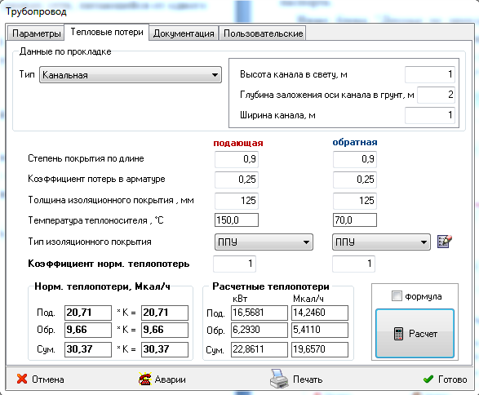

Расчет потерь тепловой энергии в тепловых сетях при передаче через изоляцию и с утечкой теплоносителя выполнен в соответствии с Приказом министерства энергетики РФ № 325 «Об организации в министерстве энергетики Российской Федерации работы по утверждению нормативов технологических потерь при передаче тепловой энергии».

## Расчет показателей надежности теплоснабжения

Расчет показателей надежности в ГИРК «Теплоэксперт» проходит в модуле

«Расчет надежности сетей теплоснабжения».

При этом в случае присутствия в рассчитываемой схеме кольцевых участков для расчетов показателей остаточного теплоснабжения потребителей, система будет выполнять многократные гидравлические расчеты, количество которых будет зависеть от топологии схемы и количества элементов, участвующих в кольцевых структурах.

Для просмотра результатов расчетов необходимо через пункт «Надежность» главного меню «ТеплоЭксперт», выбрать пункт «Строения» или «Трубопроводы». При этом на экран будет выведена соответствующая. сводная таблица результатов.

Таблица с результатами расчета по строениям содержит следующую информацию:

* Наименование (адрес) строения;
* Расчетная тепловая нагрузка;
* Коэффициент тепловой аккумуляции;
* Минимальная допустимая температура (внутри помещения);
* Вероятность безотказного теплоснабжения;
* Коэффициент готовности;
* Недоотпуск (теплоты), Гкал.

Графическое изображение приведено на рис. 9.

Рис. 9

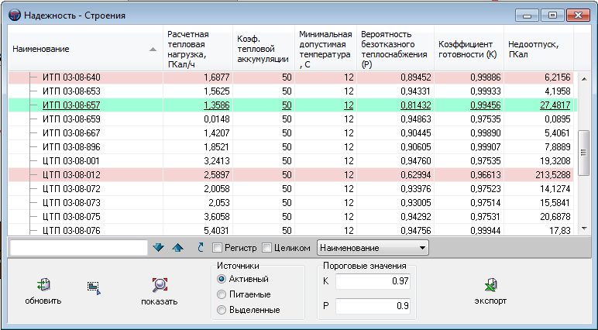

Для удобства анализа результатов расчета надежности присутствует возможность ввода пороговых значений для параметров *К* и *Р*. Строки таблицы, значения данных параметров в которых ниже введенных пороговых величин, будут выделены красным цветом.

Результаты из таблицы могут быть экспортированы в файл формата MS Excel.

Таблица результатов расчета по трубопроводам содержит следующую информацию:

* Наименование начального узла участка трубопровода;
* Наименование конечного узла участка трубопровода
* Тип трубопровода (подающий / обратный);
* Диаметр;
* Длина;
* Срок эксплуатации;
* Интенсивность отказов;
* Поток отказов;
* Время восстановления;
* Интенсивность восстановления элементов;
* Вероятность состояния тепловой ТС с отказом элемента. Графическое изображение приведено на рис. 10.

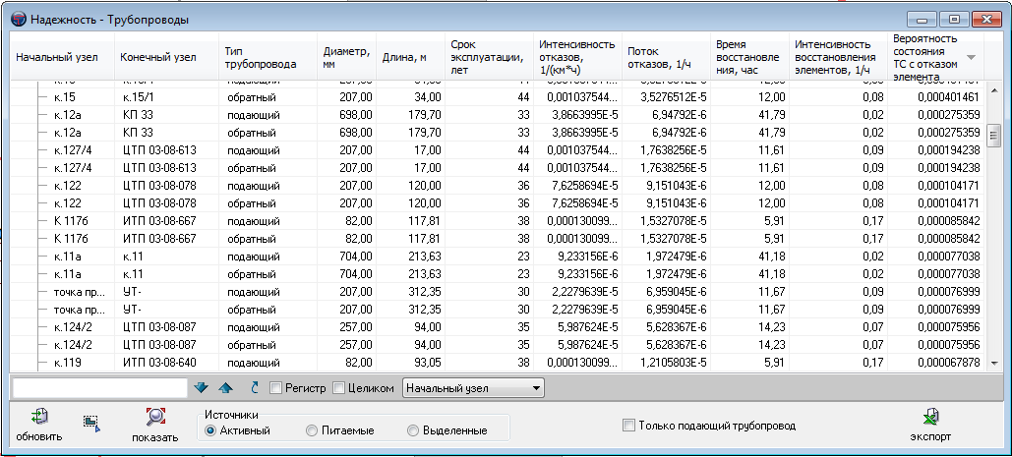

Результаты из таблицы могут быть экспортированы в файл формата MS Excel. **Групповые изменения характеристик объектов (участков тепловых сетей, потребителей) по заданным критериям с целью моделирования различных перспективных вариантов схем теплоснабжения**

ГИРК «Теплоэксперт» предоставляет возможность вносить групповые изменения характеристик объектов (участков тепловых сетей, потребителей) с целью моделирования различных вариантов схем теплоснабжения.

## Сравнительные пьезометрические графики для разработки и анализа сценариев перспективного развития тепловых сетей

С помощью пьезометрического графика специалисты имеют возможность графически оценить степень падения давления в подающем и обратном трубопроводах между двух точек гидравлической сети.

Пьезометрический график формируется на основании результатов последнего расчета/наладки.

На сложных закольцованных схемах пьезометр строится по наиболее короткому маршруту до выделенного элемента. Для вышеописанного случая пьезометр "по умолчанию" начальной точкой для построения будет брать Источник/ЦТП.

Если необходимо построить пьезометр по строго определенному маршруту, то для этого необходимо последовательно отметить сначала элемент источника/ЦТП и дополнительно точку(и) (ТК, Узел), через которую должен пройти маршрут при построении пьезометра. При этом элементы необходимо отмечать последовательно по ходу построения пьезометра.

Для построения пьезометра от тепловой камеры до потребителя или до другой тепловой камеры необходимо отметить начальный элемент схемы и конечный.

## Пункт "В память для сравнения"

Данный пункт позволяет сохранить (заморозить) изображение линий пьезометра последнего расчета. В результате внесения изменений в схему и последующего гидравлического расчета пользователь может графически оценить изменение гидравлического режима в виде двух пьезометрических графиков отображающихся одновременно. График пьезометра с результатами последнего гидравлического режима отображается яркими цветами.

Графическое изображение приведено на рис. 11.

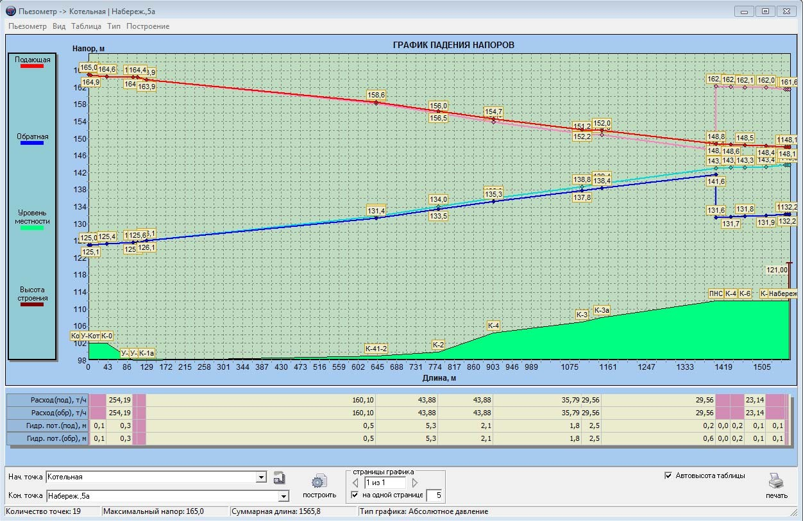

Рис. 11

## Схемы теплоснабжения источников тепловой энергии

Схема теплоснабжения источников тепловой энергии отражает существующее положение системы теплоснабжения в разрезе каждого источника тепловой энергии и содержит следующую информацию:

* схемы систем теплоснабжения по каждому источнику тепловой энергии, расположенному в Старовичугском городском поселении;
* результаты гидравлического расчета по каждому источнику тепловой энергии (в режиме поверки и наладки), расположенному в Старовичугском городском поселении (наименование участка, протяженность, диаметр, напор в конечном узле, потери напора, фактический расход теплоносителя);
* пьезометрический график (в режиме поверки и наладки);
* характеристику потребителей (наименование, плановая и фактическая температура внутреннего воздуха после проведения наладки, температура сетевой воды на входе и выходе, величина расчетная и фактическая тепловой нагрузки на отопление);
* расчет диаметров дроссельных наладочных устройств, обеспечивающих наладку подачи греющего теплоносителя всем потребителям в соответствии с заявленными нормами теплопотребления;
* расчет энергетической эффективности при проведенной наладке.

## Глава 4. Существующие и перспективные балансы тепловой мощности источников тепловой энергии и тепловой нагрузки потребителей

* 1. **Балансы существующей на базовый период схемы теплоснабжения тепловой мощности и перспективной тепловой нагрузки**

В таблицах 24 и 25 приведены балансы существующей и перспективной тепловой мощности и тепловой нагрузки котельных № 1 и № 3 соответственно.

Таблица 24

|  |  |  |  |  |  |  |  |  |  |
| --- | --- | --- | --- | --- | --- | --- | --- | --- | --- |
| № | Котельная № 1 | 2021 | 2022 | 2023 | 2024 | 2025 | 2026 | 2027-2031 | 2032-2036 |
| 1 | Установленная мощность, Гкал/час | 12,74 | 12,74 | 12,74 | 12,74 | 12,74 | 12,74 | 12,74 | 12,74 |
| 2 | Располагаемая мощность, Гкал/час | 12,74 | 12,74 | 12,74 | 12,74 | 12,74 | 12,74 | 12,74 | 12,74 |
| 3 | Мощность нетто, Гкал/час | 12,068 | 12,068 | 12,068 | 12,068 | 12,068 | 12,068 | 12,068 | 12,068 |
| 4 | Подключенная тепловая нагрузка, Гкал/ч | 7,95 | 7,95 | 7,95 | 7,95 | 7,95 | 7,95 | 7,95 | 7,95 |
| 5 | Потери тепловой энергии на собственные нужды, Гкал/ч | 0,672 | 0,672 | 0,672 | 0,672 | 0,672 | 0,672 | 0,672 | 0,672 |
| 6 | Резерв тепловой мощности, Гкал/ч; | 4,118 | 4,118 | 4,118 | 4,118 | 4,118 | 4,118 | 4,118 | 4,118 |

Таблица 25

|  |  |  |  |  |  |  |  |  |  |
| --- | --- | --- | --- | --- | --- | --- | --- | --- | --- |
| № | Котельная № 3 | 2021 | 2022 | 2023 | 2024 | 2025 | 2026 | 2027-2031 | 2032-2036 |
| 1 | Установленная мощность, Гкал/час | 3,18 | 3,18 | 3,18 | 3,18 | 3,18 | 3,18 | 3,18 | 3,18 |
| 2 | Располагаемая мощность, Гкал/час | 3,18 | 3,18 | 3,18 | 3,18 | 3,18 | 3,18 | 3,18 | 3,18 |
| 3 | Мощность нетто, Гкал/час | 3,174 | 3,174 | 3,174 | 3,174 | 3,174 | 3,174 | 3,174 | 3,174 |
| 4 | Подключенная тепловая нагрузка, Гкал/ч | 1,20 | 1,20 | 1,20 | 1,20 | 1,20 | 1,20 | 1,20 | 1,20 |
| 5 | Потери тепловой энергии на собственные нужды, Гкал/ч | 0,006 | 0,006 | 0,006 | 0,006 | 0,006 | 0,006 | 0,006 | 0,006 |
| 6 | Резерв тепловой мощности, Гкал/ч; | 1,97 | 1,97 | 1,97 | 1,97 | 1,97 | 1,97 | 1,97 | 1,97 |

## Гидравлический расчет передачи теплоносителя для каждого магистрального вывода с целью определения возможности (невозможности) обеспечения тепловой энергией существующих и перспективных потребителей, присоединенных к тепловой сети от каждого источника тепловой энергии Котельная № 1.

На рисунке 12 приведены результаты поверочного расчета от котельной № 1 п.

Старая Вичуга.

Для каждого магистрального ввода котельной № 1 приведен пьезометрический график, а именно для следующих потребителей: больница, объект с адресной привязкой ул. Клубная д. 15, объект с адресной привязкой ул. Советская д. 12а (графики №№ 1 – 3).

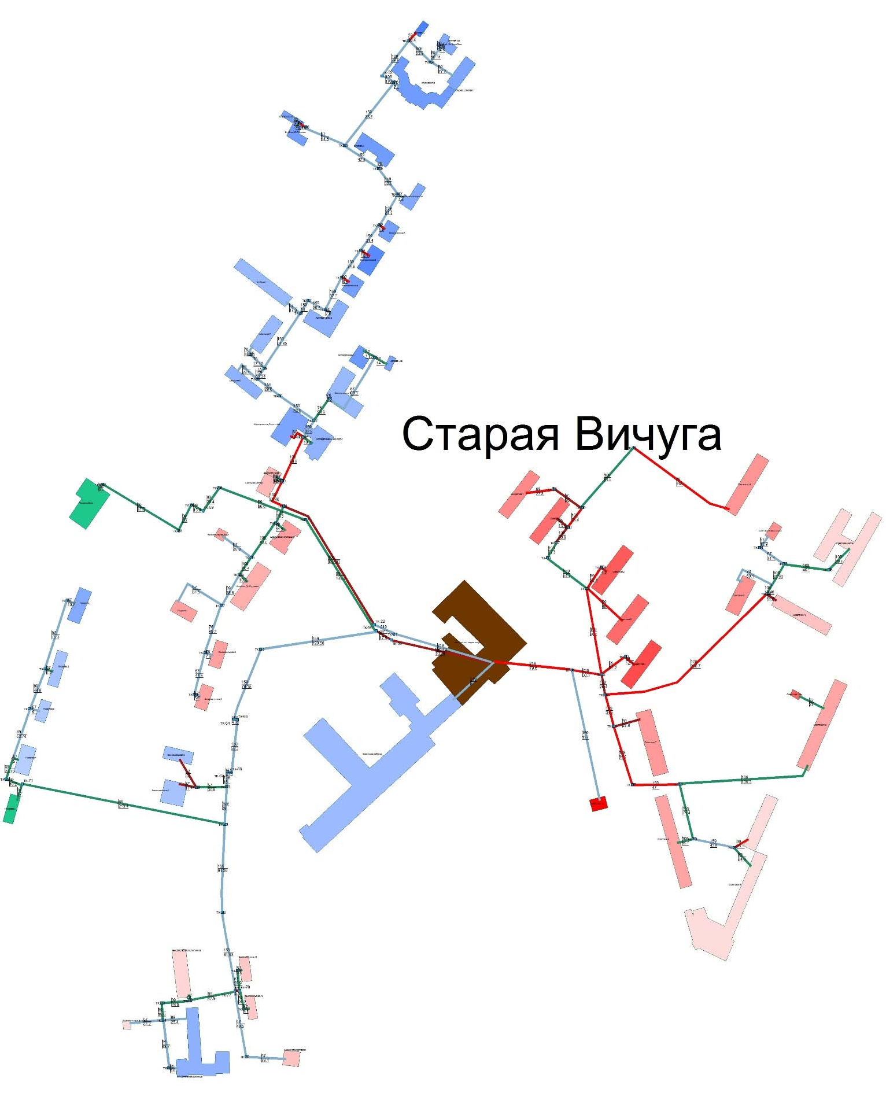

Рис. 12

Пьезометрический график № 1 до объекта: больница

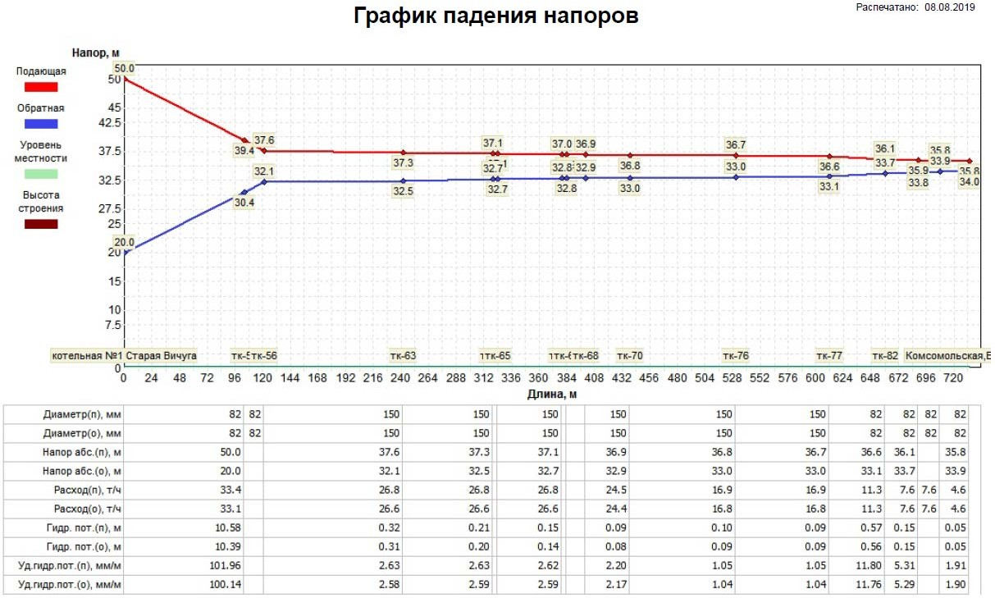

Пьезометрический график № 2 до объекта: ул. Клубная, д.15

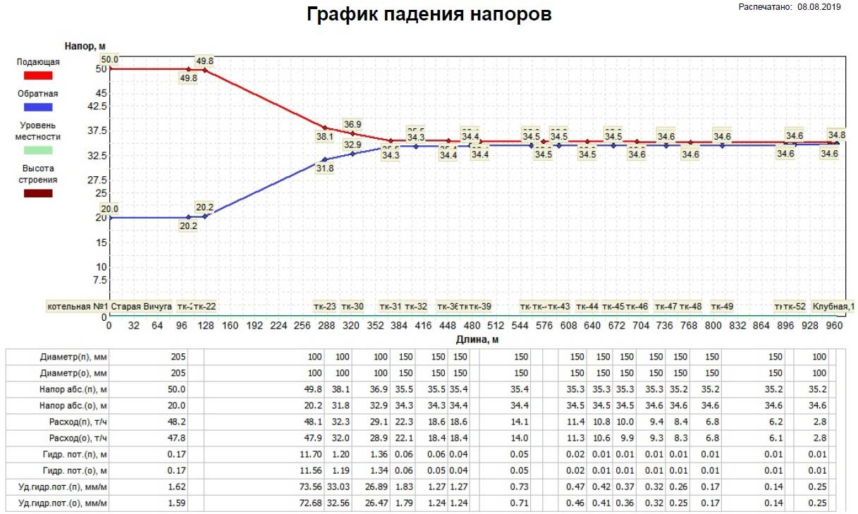

Пьезометрический график № 3 до объекта: ул. Советская, д.12 а

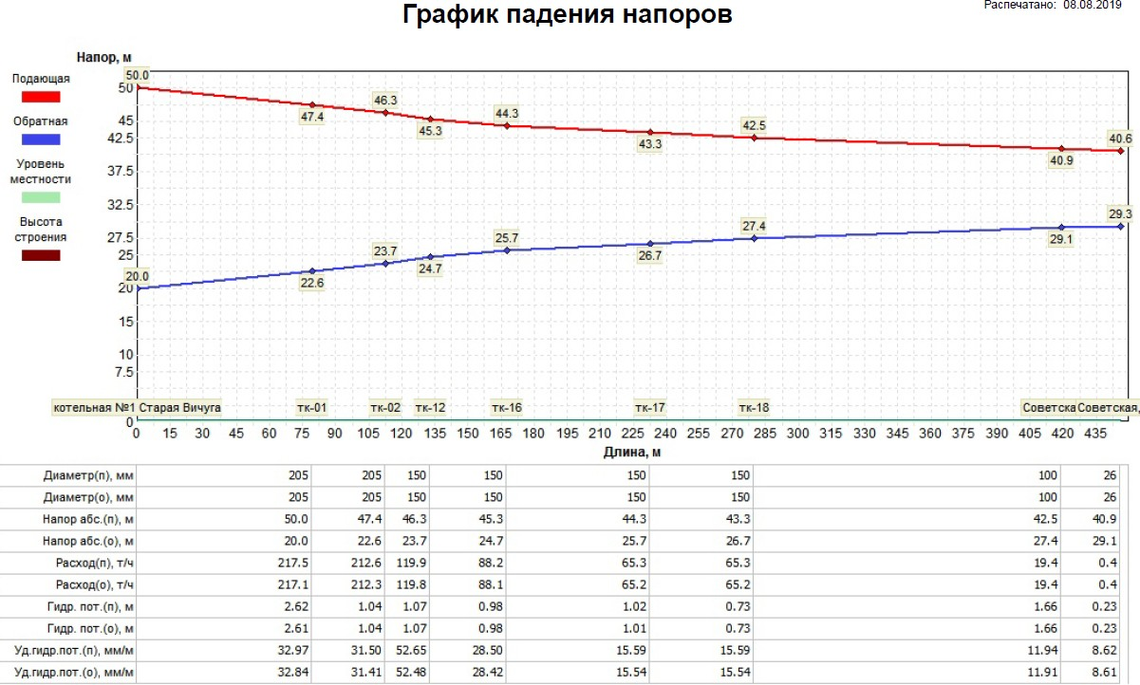

Котельная № 3

На рисунке 13 приведены результаты поверочного расчета от котельной № 3 п.

Старая Вичуга.

Для каждого магистрального ввода котельной № 3 приведен пьезометрический график, а именно для следующих потребителей: объект с адресной привязкой ул. Северная д. 21 (график № 4).

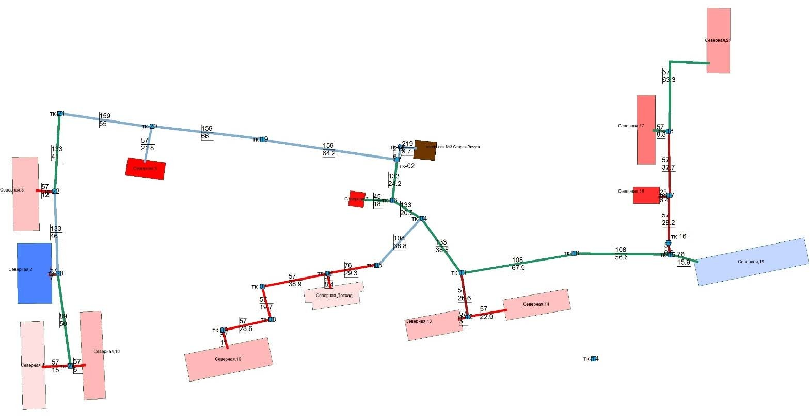

Рис. 13

Пьезометрический график № 4 до объекта: ул. Северная, д.21

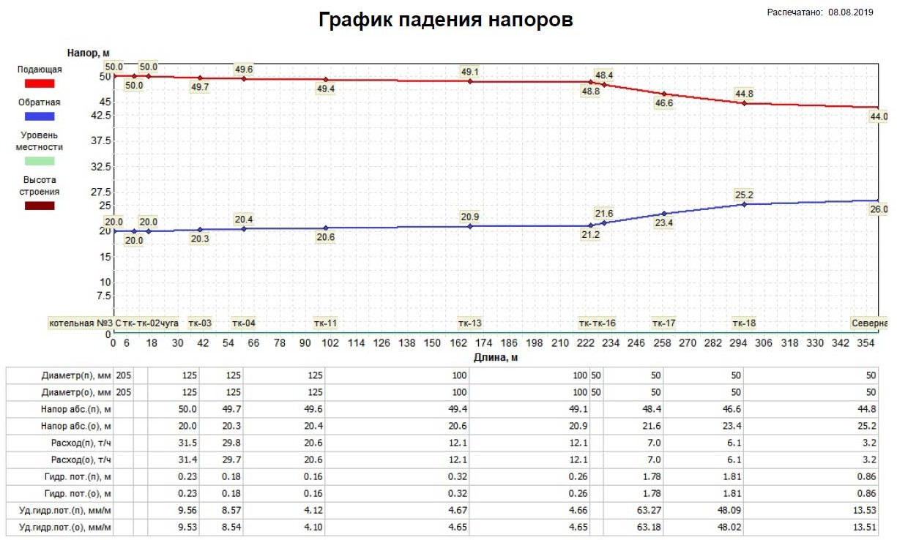

## Глава 5. Мастер-план развития систем теплоснабжения поселения, городского округа, города федерального значения

В соответствии с методическими рекомендациями к разработке (актуализации) схем теплоснабжения мастер-план схемы теплоснабжения рекомендуется разрабатывать на основании:

* решений по строительству генерирующих мощностей с комбинированной выработкой тепловой и электрической энергии, утвержденных в региональных схемах и программах перспективного развития электроэнергетики;
* решений о теплофикационных турбоагрегатах не прошедших конкурентный отбор мощности;
* решений по строительству объектов с комбинированной выработкой тепловой и электрической энергии, утвержденных в соответствии с договорами поставки мощности;
* решений по строительству объектов генерации тепловой энергии, утвержденных в программах газификации поселение, городских округов.

В Старовичугском городском поселении вышеуказанные решения отсутствуют.

Согласно информации документа «Программа комплексного развития систем коммунальной инфраструктуры Вичугского МР Ивановской области на 2017 – 2025 годы» степень износа объектов теплоснабжения Старовичугского СП составляет 72%. Для обеспечения устойчивого теплоснабжения района необходимо использовать существующую систему централизованного теплоснабжения с поддержанием источников типовой энергии и тепловых сетей в рабочем состоянии, удовлетворяющим требованиям надежности.

## Глава 6. Существующие и перспективные балансы производительности водоподготовительных установок и максимального потребления теплоносителя теплопотребляющими установками потребителей, в том числе в аварийных режимах

Значение нормативных потерь теплоносителя в тепловых сетях в зонах действия источников тепловой энергии в Старовичугском городском поселении приведены в таблице 32.

Таблица 32

|  |  |  |  |
| --- | --- | --- | --- |
| Наименование котельной | Утечки в сетях отопления, м3 | Утечки в сетях ГВС,  м3 | Итого по сетям |
| Котельная № 1 | 1660,47 | 419,83 | 2080,3 |
| Котельная № 3 | 267,8 | 44,4 | 312,2 |

Сведения о наличии баков-аккумуляторов отсутствуют.

Фактические значения часового расхода подпиточный воды не предоставлены. Существующий и перспективный баланс производительности водоподготовительных установок и потерь теплоносителя с учетом развития системы теплоснабжения приведен в таблице 33.

Таблица 33

|  |  |  |  |  |  |  |  |  |  |
| --- | --- | --- | --- | --- | --- | --- | --- | --- | --- |
| № | Наименование источника тепловой энергии | Нормативная утечка воды из трубопроводов тепловой сети, м3/год  (тн/год) | | | | | | | |
| 2021 | 2022 | 2023 | 2024 | 2025 | 2026 | 2027-2031 | 2032-2036 |
| 1 | Котельная № 1 | 2080,3 | 2080,3 | 2080,3 | 2080,3 | 2080,3 | 2080,3 | 2080,3 | 2080,3 |
| 2 | Котельная № 3 | 312,2 | 312,2 | 312,2 | 312,2 | 312,2 | 312,2 | 312,2 | 312,2 |

## Глава 7. Предложения по строительству, реконструкции и техническому перевооружению источников тепловой энергии

* 1. **Описание условий организации централизованного теплоснабжения, индивидуального теплоснабжения, а также поквартирного отопления, которое должно содержать, в том числе определение целесообразности или нецелесообразности подключения.**

Переход на отопление жилых помещений в многоквартирных домах с использованием индивидуальных квартирных источников тепловой энергии является переустройством жилого помещения. Порядок переустройства жилых помещений установлен главой 4 Жилищного кодекса Российской Федерации (далее - ЖК РФ). Для проведения переустройства жилого помещения собственник данного помещения должен обратиться в орган, осуществляющий согласование, по месту нахождения переустраиваемого жилого помещения непосредственно либо через многофункциональный центр. Решение о согласовании или об отказе в согласовании принимается органом, осуществляющим согласование, на основании документов, определенных ЖК РФ. В составе таких документов предоставляется подготовленный и оформленный в установленном порядке проект переустройства переустраиваемого жилого помещения.

Поскольку система отопления многоквартирного дома представляет единую систему, состоящую из стояков, обогревающих элементов, регулирующей и запорной арматуры, коллективных (общедомовых) приборов учета тепловой энергии и другого оборудования, расположенного на этих сетях, соответственно проект должен быть разработан на реконструкцию системы отопления многоквартирного дома. Также должен быть разработан проект и на реконструкцию системы электроснабжения (газоснабжения) многоквартирного дома, если в качестве источника индивидуального отопления планируется использовать электрическое (газовое) оборудование.

В соответствии с Правилами содержания общего имущества в многоквартирном доме, утвержденными постановлением Правительства РФ от 13.08.2006 N 491, в состав общего имущества включается внутридомовая система отопления, состоящая из стояков, обогревающих элементов, регулирующей и запорной арматуры, коллективных (общедомовых) приборов учета тепловой энергии и другого оборудования, расположенного на этих сетях, а также электрическое (газовое) оборудование, находящееся в многоквартирном доме за пределами или

внутри помещений и обслуживающее более одного жилого и (или) нежилого помещения.

Таким образом, принятие подобного решения без согласия всех собственников жилых помещений в многоквартирном доме может являться нарушением их законных интересов и прав.

Разработка проекта должна вестись на основании технических условий, полученных в порядке, определенном постановлением Правительства Российской Федерации от 13 февраля 2006 года N 83 "Об утверждении правил определения и предоставления технических условий подключения объекта капитального строительства к сетям инженерно-технического обеспечения и правил подключения объекта капитального строительства к сетям инженерно-технического обеспечения". После проведения реконструкции подключение объекта должно быть обеспечено в соответствии с постановлением Правительства Российской Федерации от 16 апреля 2012 года N 307 "О порядке подключения к системам теплоснабжения и о внесении изменений в некоторые акты Правительства Российской Федерации".

Учитывая, что процедура перехода на отопление жилых помещений в многоквартирных домах с использованием индивидуальных квартирных источников тепловой энергии достаточно сложная и дорогостоящая, целесообразнее такой переход осуществлять не отдельно взятого жилого помещения, а в целом многоквартирного дома.

Переход на отопление жилых помещений в многоквартирных домах с использованием индивидуальных квартирных источников тепловой энергии возможен при соблюдении требований, установленных частью 15 статьи 14 Федерального закона Российской Федерации от 27.07.2010 N 190-ФЗ "О теплоснабжении".

В соответствии с данными требованиями запрещено использовать индивидуальные квартирные источники тепловой энергии, перечень которых определен Правилами подключения (технологического присоединения) к системам теплоснабжения, утвержденными постановлением Российской Федерации от 16

апреля 2012 года N 307. В данный перечень включены источники тепловой энергии, работающие на природном газе, не отвечающие следующим требованиям:

* наличие закрытой (герметичной) камеры сгорания;
* наличие автоматики безопасности, обеспечивающей прекращение подачи топлива при прекращении подачи электрической энергии, при неисправности цепей защиты, при погасании пламени горелки, при падении давления теплоносителя ниже предельно допустимого значения, при достижении предельно допустимой температуры теплоносителя, а также при нарушении дымоудаления;
* температура теплоносителя - до 95 градусов Цельсия;
* давление теплоносителя - до 1 МПа.

Устройство систем поквартирного теплоснабжения возможно при условии соблюдения действующих строительных норм и правил (СП 54.13330.2011» Здания жилые многоквартирные», п.7.3.7, СП 60.13330.2012 «Свод правил отопления, вентиляции и кондиционирования воздуха», СП 7.13130.2009 «Отопление, вентиляция и кондиционирование. Противопожарные требования»). При этом следует учесть ,что устройство дымоходов от каждого теплогенератора через фасадную стену многоэтажного дома запрещено (СП 7.13130.2009 пункт 6.5.5).

Также возможность перехода на отопление жилых помещений в многоквартирных домах с использованием индивидуальных квартирных источников тепловой энергии должна быть установлена схемой теплоснабжения.

Согласно ранее утвержденной схемы теплоснабжения Старовичугского городского поселения, а так же данных для актуализации Схемы теплоснабжения на 2022 год о планах подключения и отключения от централизованного теплоснабжения в Старовичугском городском поселении не предоставлено.

## Описание текущей ситуации, связанной с ранее принятыми в соответствии с законодательством Российской Федерации об электроэнергетике решениями об отнесении генерирующих объектов к генерирующим объектам, мощность которых поставляется в вынужденном режиме в целях обеспечения надежного теплоснабжения потребителей

Электрические станций и отдельные энергоустановки по производству электрической энергии (энергоблоков) (далее - генерирующие объекты), функционирующие на основе использования возобновляемых источников энергии в Старовичугском городском поселении отсутствуют.

## Анализ надежности и качества теплоснабжения для случаев отнесения генерирующего объекта к объектам, вывод которых из эксплуатации может привести к нарушению надежности теплоснабжения

Генерирующие объекты на территории Старовичугского городского поселения отсутствуют.

## 7.4. Обоснование предлагаемых для строительства источников тепловой энергии, функционирующих в режиме комбинированной выработки электрической и тепловой энергии, для обеспечения перспективных тепловых нагрузок

Строительство источников тепловой энергии, функционирующих в режиме комбинированной выработки электрической и тепловой энергии, для обеспечения перспективных тепловых нагрузок не планируется.

## Обоснование предложений по переоборудованию котельных в источники тепловой энергии, функционирующие в режиме комбинированной выработки электрической и тепловой энергии, с выработкой электроэнергии на собственные нужды теплоснабжающей организации в отношении источника тепловой энергии, на базе существующих и перспективных тепловых нагрузок

Переоборудование действующих источников тепловой энергии, в источник функционирующий в режиме комбинированной выработки электрической и тепловой энергии, для обеспечения перспективных тепловых нагрузок не планируется.

## Обоснование предлагаемых для реконструкции котельных с увеличением зоны их действия путем включения в нее зон действия существующих источников тепловой энергии

Увеличение зон действия котельных за счет реконструкции источников не планируется.

## Обоснование предлагаемых для перевода в пиковый режим работы котельных по отношению к источникам тепловой энергии, функционирующим в режиме комбинированной выработки электрической и тепловой энергии

Перевод котельных в пиковый режим работы не планируется.

## Обоснование предложений по расширению зон действия действующих источников тепловой энергии, функционирующих в режиме комбинированной выработки электрической и тепловой энергии

Предложения по расширению зон действия действующих источников тепловой энергии отсутствуют.

## Обоснование предлагаемых для вывода в резерв и (или) вывода из эксплуатации котельных при передаче тепловых нагрузок на другие источники тепловой энергии

Обоснования отсутствуют.

## Обоснование организации индивидуального теплоснабжения в зонах застройки поселения, городского округа, города федерального значения малоэтажными жилыми зданиями

Индивидуальное теплоснабжение в зонах застройки поселения малоэтажными жилыми зданиями организовано в зонах, где реализованы и планируются к реализации проекты по газификации частного сектора, нет СЦТ. Централизованное теплоснабжение в этих зонах нерентабельно, из-за высоких тепловых потерь на транспортировку небольшой присоединенной тепловой нагрузке малоэтажной застройки наблюдается значительная протяженность квартальных тепловых сетей, что характеризуется высокими тепловыми потерями.

Теплоснабжение потребителей в планируемых зонах индивидуальной застройки предлагается от собственных источников тепла. Основанием для принятия

такого решения является удаленность планируемых районов застройки указанных типов централизованного теплоснабжения и низкая плотность тепловой нагрузки в этих зонах, что приводит к существенному увеличению затрат и снижению эффективности централизованного теплоснабжения.

## Обоснование перспективных балансов производства и потребления тепловой мощности источников тепловой энергии и теплоносителя и присоединенной тепловой нагрузки в каждой из систем теплоснабжения поселения, городского округа, города федерального значения

Перераспределение объемов тепловой нагрузки между тепловыми источниками невозможно из-за отсутствия единой сети трубопроводов тепловых сетей (гидравлической связи).

Обоснование перспективных балансов тепловой мощности источников тепловой энергии и присоединенной тепловой нагрузки, а так же ее распределение между источниками представлено в Главе 4.

## Анализ целесообразности ввода новых и реконструкции существующих источников тепловой энергии с использованием возобновляемых источников энергии, а также местных видов топлива

Ввод новых источников теплоснабжения не планируется.

## Результаты расчетов радиуса эффективного теплоснабжения

Радиус эффективного теплоснабжения (зона действия источника тепловой энергии) в каждой из систем теплоснабжения, позволяет определить условия, при которых подключение теплопотребляющих установок к системе теплоснабжения нецелесообразно вследствие увеличения совокупных расходов в указанной системе. Зоны действия эффективного радиуса приведены на рисунках 34-35.

Таблица 34

|  |  |  |  |
| --- | --- | --- | --- |
| Адрес потребителя | Нагрузка,  Гкал/ч | L i, км | К зд |
| 1 | 2 | 3 | 4 |
| котельная № 1 | | | |

|  |  |  |  |
| --- | --- | --- | --- |
| Адрес потребителя | Нагрузка,  Гкал/ч | L i, км | К зд |
| 1 | 2 | 3 | 4 |
| Клубная,1 | 0,019 | 0,52 | 0,00988 |
| Клубная,15 | 0,06 | 0,9 | 0,054 |
| Клубная,15а | 0,01 | 0,931 | 0,00931 |
| Клубная,9 | 0,08 | 0,722 | 0,05776 |
| Клубная,Клуб | 0,17 | 0,84 | 0,1428 |
| Клубная,почта | 0,17 | 0,8 | 0,136 |
| Клубная,Спортзал | 0,07 | 0,931 | 0,06517 |
| Комсомольская,11 | 0,04 | 0,627 | 0,02508 |
| Комсомольская,12 | 0,04 | 0,627 | 0,02508 |
| Комсомольская,5 | 0,02 | 0,48 | 0,0096 |
| Комсомольская,6 | 0,01 | 0,52 | 0,0052 |
| Комсомольская,8 | 0,03 | 0,46 | 0,0138 |
| Комсомольская,9 | 0,04 | 0,432 | 0,01728 |
| Комсомольская,Больница | 0,28 | 0,722 | 0,20216 |
| Комсомольская,гараж | 0,02 | 0,68 | 0,0136 |
| Комсомольская,кухня | 0,01 | 0,4 | 0,004 |
| Комсомольская,пищеблок | 0,02 | 0,779 | 0,01558 |
| Комсомольская,Поликлиника | 0,08 | 0,66 | 0,0528 |
| Комсомольская,флюр | 0,02 | 0,72 | 0,0144 |
| Кооперативная,1 | 0,09 | 0,44 | 0,0396 |
| Кооперативная,2 | 0,08 | 0,551 | 0,04408 |
| Кооперативная,3 | 0,03 | 0,45 | 0,0135 |
| Кооперативная,4 | 0,03 | 0,589 | 0,01767 |
| Кооперативная,6 | 0,05 | 0,627 | 0,03135 |
| Кооперативная,8 | 0,03 | 0,64 | 0,0192 |
| Кооперативная,гараж | 0,01 | 0,34 | 0,0034 |
| Кооперативная,Учеб корпус | 0,12 | 0,34 | 0,0408 |
| Писарева,1 | 0,06 | 0,86 | 0,0516 |
| Писарева,2 | 0,05 | 0,779 | 0,03895 |
| Писарева,3 | 0,03 | 0,74 | 0,0222 |
| Писарева,4 | 0,05 | 0,64 | 0,032 |
| Писарева,5 | 0,04 | 0,66 | 0,0264 |
| Писарева,баня | 0,16 | 0,504 | 0,08064 |
| Советская,1 | 0,15 | 0,306 | 0,0459 |
| Советская,10 | 0,03 | 0,21 | 0,0063 |
| Советская,11 | 0,13 | 0,513 | 0,06669 |
| Советская,12 | 0,26 | 0,4 | 0,104 |
| Советская,13 | 0,23 | 0,342 | 0,07866 |
| Советская,2 | 0,15 | 0,234 | 0,0351 |
| Советская,3 | 0,17 | 0,246 | 0,04182 |

|  |  |  |  |
| --- | --- | --- | --- |
| Адрес потребителя | Нагрузка,  Гкал/ч | L i, км | К зд |
| Советская,4 | 0,15 | 0,153 | 0,02295 |
| Советская,5 | 0,04 | 0,342 | 0,01368 |
| Советская,7 | 0,29 | 0,187 | 0,05423 |
| Советская,8 | 0,29 | 0,351 | 0,10179 |
| Советская,9 | 0,57 | 0,4 | 0,228 |
| Советская,Дом быта | 0,05 | 0,27 | 0,0135 |
| Советская,Фабрика | 1,31 | 0,095 | 0,12445 |
| Советская,Школа | 0,31 | 0,44 | 0,1364 |
| Советская,Школа,гараж | 0,01 | 0,42 | 0,0042 |
| Чапаева,5 | 0,01 | 0,46 | 0,0046 |
| Чапаева,5а | 0,01 | 0,475 | 0,00475 |
| Шкирятова,1 | 0,16 | 0,38 | 0,0608 |
| Школьная,6 | 0,1 | 0,46 | 0,046 |
| Школьная,7 | 0,06 | 0,475 | 0,0285 |
| Школьная,Д/с Родничок | 0,11 | 0,4 | 0,044 |
| Школьная,Д/с Солнышко | 0,06 | 0,342 | 0,02052 |
| Школьная,магаз | 0,148 | 0,4 | 0,0592 |
| Школьная,мастер | 0,04 | 0,328 | 0,01312 |
| Школьная,СЭС | 0,003 | 0,52 | 0,00156 |
| **Радиус теплоснабжения** | **394,6 м** | | |

Таблица 35

|  |  |  |  |
| --- | --- | --- | --- |
| Адрес потребителя | Нагрузка, Гкал/ч | L i, км | К зд |
| 1 | 2 | 3 | 4 |
| котельная № 3 | | | |
| Северная,10 | 0,08 | 0,221 | 0,01768 |
| Северная,13 | 0,058 | 0,135 | 0,00783 |
| Северная,14 | 0,068 | 0,155 | 0,01054 |
| Северная,15 | 0,006 | 0,246 | 0,00148 |
| Северная,16 | 0,006 | 0,27 | 0,00162 |
| Северная,17 | 0,036 | 0,306 | 0,01102 |
| Северная,18 | 0,08 | 0,369 | 0,02952 |
| Северная,19 | 0,205 | 0,246 | 0,05043 |
| Северная,2 | 0,224 | 0,306 | 0,06854 |
| Северная,3 | 0,038 | 0,27 | 0,01026 |
| Северная,32 | 0,001 | 0,338 | 0,00034 |
| Северная,4 | 0,016 | 0,38 | 0,00608 |
| Северная,5 | 0,016 | 0,187 | 0,00299 |
| Северная,7 | 0,007 | 0,055 | 0,00039 |
| Северная,Детсад | 0,1 | 0,133 | 0,0133 |
| **Радиус теплоснабжения** | **246,6 м** | | |

## Глава 8. Предложения по строительству и реконструкции тепловых сетей

**8.1. Предложений по реконструкции и строительству тепловых сетей, обеспечивающих перераспределение тепловой нагрузки из зон с дефицитом тепловой мощности в зоны с избытком тепловой мощности (использование существующих резервов)**

Схемой теплоснабжения не предусмотрено перераспределения тепловой нагрузки между источниками тепловой энергии.

## Предложения по строительству тепловых сетей для обеспечения перспективных приростов тепловой нагрузки под жилищную, комплексную или производственную застройку во вновь осваиваемых районах поселения, городского округа, города федерального значения

Предложения по строительству тепловых сетей для обеспечения перспективных приростов тепловой нагрузки под жилищную, комплексную или производственную застройку во вновь осваиваемых районах поселения отсутствуют.

## Предложения по строительству тепловых сетей, обеспечивающих условия, при наличии которых существует возможность поставок тепловой энергии потребителям от различных источников тепловой энергии при сохранении надежности теплоснабжения

Предложения по строительству тепловых сетей, обеспечивающих условия, при наличии которых существует возможность поставок тепловой энергии потребителям от различных источников тепловой энергии, отсутствуют.

## Предложения по строительству или реконструкции тепловых сетей для повышения эффективности функционирования системы теплоснабжения, в том числе за счет перевода котельных в пиковый режим работы или ликвидации котельных

Предложения отсутствуют.

## Предложения по строительству тепловых сетей для обеспечения нормативной надежности теплоснабжения

Предложения отсутствуют.

## Предложений по реконструкции тепловых сетей с увеличением диаметра трубопроводов для обеспечения перспективных приростов тепловой нагрузки

Предложения по реконструкции тепловых сетей с увеличением диаметра трубопроводов для обеспечения перспективных приростов тепловой нагрузки, отсутствуют.

* 1. **Предложений по реконструкции тепловых сетей, подлежащих замене в связи с исчерпанием эксплуатационного ресурса**

Согласно информации документа «Программа комплексного развития систем коммунальной инфраструктуры Вичугского МР Ивановской области на 2017 – 2025 годы» степень износа объектов теплоснабжения Старовичугского СП составляет 72%. Участки тепловых сетей, исчерпавших эксплуатационные ресурс необходимо заменять в рамках текущих и капитальных ремонтов.

## Предложений по строительству и реконструкции насосных станций

Предложения по строительству и реконструкции насосных станций отсутствуют.

## Глава 9. Предложения по переводу открытых систем теплоснабжения (горячего водоснабжения) в закрытые системы горячего водоснабжения

Предложения по переводу открытых систем теплоснабжения (горячего водоснабжения) в закрытые системы горячего водоснабжения, отсутствуют.

## Глава 10. Перспективные топливные балансы

На источниках тепловой энергии Старовичугского городского поселения основным видом топлива является природный газ. Возобновляемые источники энергии не используются, местные виды топлива не используются.

В таблице 37 приведен годовой расход топлива в разрезе каждого источника тепловой энергии.

Таблица 37

|  |  |  |  |  |  |  |  |  |  |  |
| --- | --- | --- | --- | --- | --- | --- | --- | --- | --- | --- |
| № | Наименование источника тепловой энергии | топливо | 2021 | 2022 | 2023 | 2024 | 2025 | 2026 | 2027-2031 | 2032-2036 |
| 1 | ООО Галтекс котельная ул. Комсомольская | тыс. м.куб. | 7405,324 | 7405,324 | 7405,324 | 7405,324 | 7405,324 | 7405,324 | 7405,324 | 7405,324 |
| 2 | ООО Галтекс котельная ул. Северная д.3а | тыс. м.куб. | 391,659 | 391,659 | 391,659 | 391,659 | 391,659 | 391,659 | 391,659 | 391,659 |

## Глава 11. Оценка надежности теплоснабжения

**11.1. Описание показателей определяющих уровень надежности и качества при производстве и передаче тепловой энергии**

В соответствии с СП 124.13330.2012 «Тепловые сети» расчет надежности теплоснабжения должен производиться для каждого потребителя, при этом минимально допустимые показатели вероятности безотказной работы следует принимать для:

* источника теплоты Р = 0,97;
* тепловых сетей Р = 0,9;
* потребителя теплоты Р = 0,99;

СЦТ в целом Р = 0,9·0,97·0,99 = 0,86.

Расчет вероятности безотказной работы тепловой сети по отношению к каждому потребителю рекомендуется выполнять с применением следующего алгоритма:

Определение пути передачи теплоносителя от источника до потребителя, по отношению к которому выполняется расчет вероятности безотказной работы тепловой сети.

На первом этапе расчета устанавливается перечень участков теплопроводов, составляющих этот путь. Для каждого участка тепловой сети устанавливаются: год его ввода в эксплуатацию, диаметр и протяженность.

На основе обработки данных по отказам и восстановлениям (времени, затраченном на ремонт участка) всех участков тепловых сетей за несколько лет их работы устанавливаются следующие зависимости:

ƛ0- средневзвешенная частота (интенсивность) устойчивых отказов участков в конкретной системе теплоснабжения при продолжительности эксплуатации участков от 3 до 17 лет (1/км/год);

средневзвешенная частота (интенсивность) отказов для участков тепловой сети с продолжительностью эксплуатации от 1 до 3 лет;

средневзвешенная частота (интенсивность) отказов для участков тепловой сети с продолжительностью эксплуатации от 17 и более лет;

средневзвешенная продолжительность ремонта (восстановления) участков тепловой сети;

средневзвешенная продолжительность ремонта (восстановления) участков тепловой сети в зависимости от диаметра участка;

Частота (интенсивность) отказов каждого участка тепловой сети измеряется с помощью показателя, который имеет размерность [1/км/год] или [1/км/час]. Интенсивность отказов всей тепловой сети (без резервирования) по отношению к потребителю представляется как последовательное (в смысле надежности) соединение элементов, при котором отказ одного из всей совокупности элементов приводит к отказу всей системы в целом. Средняя вероятность безотказной работы системы, состоящей из последовательно соединенных элементов будет равна произведению вероятностей безотказной работы.

Интенсивность отказов всего последовательного соединения равна сумме интенсивностей отказов на каждом участке ƛс=L1ƛ1+L2ƛ2+…+Lmƛm, [1/час], где Lпротяженность каждого участка, [км]. Для описания параметрической зависимости интенсивности отказов рекомендуется использовать зависимость от срока эксплуатации, следующего вида, близкую по характеру к распределению Вейбулла:

ƛ(t)=ƛ0(0,1τ)α-1 где -τ срок эксплуатации участка [лет].

Характер изменения интенсивности отказов зависит от параметра α: при α< 1,

она монотонно убывает, при α> 1 - возрастает; при α = 1 функция принимает вид Аƛ0

* это средневзвешенная частота (интенсивность) устойчивых отказов в конкретной системе теплоснабжения.

Для распределения Вейбулла рекомендуется использовать следующие эмпирические коэффициенты:

0,8 при 0<τ≤3

α= при 3<τ≤17

0,5 еτ/20при τ>17

На рисунке 10 приведен вид зависимости интенсивности отказов от срока эксплуатации участка тепловой сети. При ее использовании следует помнить о некоторых допущениях, которые были сделаны при отборе данных:

она применима только тогда, когда в тепловых сетях существует четкое разделение на эксплуатационный и ремонтный периоды;

в ремонтный период выполняются гидравлические испытания тепловой сети после каждого отказа.

Рис. 40

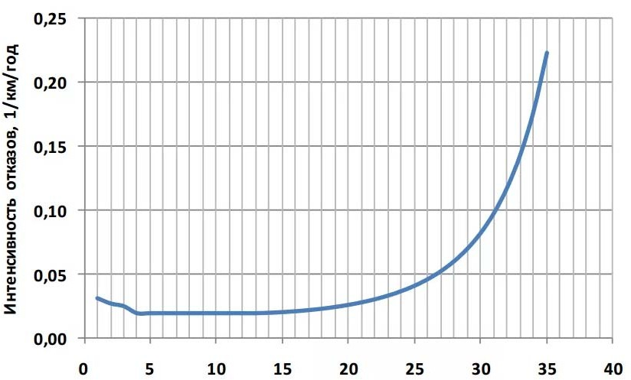

По данным региональных справочников по климату о среднесуточных температурах наружного воздуха за последние десять лет строят зависимость повторяемости температур наружного воздуха (график продолжительности тепловой нагрузки отопления). При отсутствии этих данных зависимость повторяемости температур наружного воздуха для местоположения тепловых сетей принимают по данным Справочника "Наладка и эксплуатация водяных тепловых сетей".

С использованием данных о теплоаккумулирующей способности объектов теплопотребления (зданий) определяют время, за которое температура внутри отапливаемого помещения снизится до температуры, установленной в критериях отказа теплоснабжения. Отказ теплоснабжения потребителя - событие, приводящее к падению температуры в отапливаемых помещениях жилых и общественных зданий

ниже +12 °С, в промышленных зданиях ниже +8 °С (СП 124.13330.2012 «Тепловые сети»).

Например, для расчета времени снижения температуры в жилом здании используют формулу

ݐᇱ െ ݐ

— ொబ

ݐ ൌ ݐ ൅ ܳ଴൅ в

н ௤೚௏

в н ݍ௢ܸ

expሺ୸ሻ

ஒ

где ݐв- внутренняя температура, которая устанавливается в помещении через время z

в часах, после наступления исходного события, °С;

z- время отсчитываемое после начала исходного события, ч;

ݐᇱ - температура в отапливаемом помещении, которая была в момент начала исходного события, °С;

в

ݐн- температура наружного воздуха, усредненная на периоде времени , °С;

ܳ଴- подача теплоты в помещение, Дж/ч;

ݍ௢ܸ - удельные расчетные тепловые потери здания, Дж/(ч °С);

β - коэффициент аккумуляции помещения (здания), ч.

Для расчета времени снижения температуры в жилом задании до + 12°С при внезапном прекращении теплоснабжения эта формула примет следующий вид:

где:

* внутренняя температура, которая устанавливается критерием отказа теплоснабжения (+12 °С для жилых зданий);

На основе данных о частоте (потоке) отказов участков тепловой сети, повторяемости температур наружного воздуха и данных о времени восстановления (ремонта) элемента (участка, НС, компенсатора и т.д.) тепловых сетей определяют вероятность отказа теплоснабжения потребителя.

В случае отсутствия достоверных данных о времени восстановления теплоснабжения потребителей рекомендуется использовать эмпирическую зависимость для времени, необходимом для ликвидации повреждения, предложенную Е.Я. Соколовым:

ݖв ൌ бሺ1 ൅ ሺb ൅ c݈௖,зܦଵ,ଶሻ

где:

a,b- постоянные коэффициенты, зависящие от способа укладки теплопровода (подземный, надземный) и его конструкции, а также от способа диагностики места повреждения и уровня организации ремонтных работ;

݈௖,з- расстояние между секционирующими задвижками, м;

ܦ - условный диаметр трубопровода, м.

Расчет рекомендуется выполнять для каждого участка и/или элемента, входящего в путь от источника до абонента.

По формуле:

݌௜ ൌ expሺ1 െ ݅߱ሻ,

вычисляется вероятность безотказной работы участка тепловой сети относительно абонента.

По данным ресурсоснабжающих организаций аварий на тепловых сетях от действующих котельных не было, отключений потребителей от теплоснабжения отсутствовало.

## Глава 12. Обоснование инвестиций в строительство, реконструкцию и техническое перевооружение

* 1. **Оценка финансовых потребностей для осуществления строительства, реконструкции и технического перевооружения источников тепловой энергии и тепловых сетей**

Строительства, реконструкции и технического перевооружения источников тепловой энергии данной схемой теплоснабжения не предусмотрено.

## Обоснованные предложения по источникам инвестиций, обеспечивающих финансовые потребности для осуществления строительства, реконструкции и технического перевооружения источников тепловой энергии и тепловых сетей

Все инвестиции связанные с финансовой потребностью для осуществления строительства, реконструкции тепловых сетей, источников тепловой энергии в данных системах централизованного теплоснабжения возлагается на ЕТО.

## Глава 13. Индикаторы развития систем теплоснабжения поселения

|  |  |  |  |  |  |  |
| --- | --- | --- | --- | --- | --- | --- |
| № | Индикаторы развития системы теплоснабжения | ед. изм. | Существующее положение  (базовый период) | | Ожидаемы показатели | |
| Котельная  № 1 | Котельная  № 3 | Котельная  № 1 | Котельная  № 3 |
| 1 | Количество прекращений подачи тепловой энергии, теплоносителя в результате технологических нарушений на тепловых сетях | ед. | 0 | 0 | 0 | 0 |
| 2 | Количество прекращений подачи тепловой энергии, теплоносителя в результате технологических нарушений на источниках тепловой энергии | ед. | 0 | 0 | 0 | 0 |
| 3 | УРУТ на производство тепловой энергии | кг.у.т./Гкал | 173,14 | 170,19 | 173,14 | 170,19 |
| 4 | Отношение величины технологических потерь тепловой энергии, теплоносителя к материальной характеристике тепловой сети | Гкал/м | 2,14 | 2,88 | 2,14 | 2,88 |
| 5 | Коэффициент использования установленной тепловой мощности | ч/год | 0,46 | 0,22 | 0,46 | 0,22 |
| 6 | Удельная материальная характеристика тепловых сетей, приведенная к расчетной тепловой нагрузке | м/Гкал/ч | 216,3 | 285,3 | 216,3 | 285,3 |
| 7 | Доля тепловой энергии, выработанной в комбинированном режиме | % | - | - | - | - |
| 8 | Удельный расход условного топлива на отпуск электрической энергии | кг.у.т./кВт | - | - | - | - |
| 9 | Коэффициент использования теплоты топлива | % | - | - | - | - |
| 10 | Доля отпуска тепловой энергии, осуществляемого потребителям по приборам учета, в общем объеме отпущенной тепловой энергии | % | - | - | - | - |
| 11 | Средневзвешенный срок эксплуатации тепловых сетей | лет | н/д | н/д | н/д | н/д |
| 12 | Отношение материальной характеристики тепловых сетей, реконструированных за год, к общей материальной характеристике тепловых сетей | % | 0 | 0 | 0 | 0 |
| 13 | Отношение установленной тепловой мощности оборудования источников тепловой энергии, реконструированного за год, к общей установленной тепловой мощности источников тепловой энергии | % | 0 | 0 | 0 | 0 |

## Глава 14. Ценовые (тарифные) последствия

## Тарифно-балансовые расчетные модели теплоснабжения потребителей по каждой системе теплоснабжения

В соответствии с методическими рекомендациями к схемам теплоснабжения тарифно-балансовую модель рекомендуется формировать в составе следующих показателей, отражающих их изменение по годам реализации схемы теплоснабжения:

* + - Индексы-дефляторы МЭР;
    - Баланс тепловой мощности;
    - Баланс тепловой энергии;
    - Топливный баланс;
    - Баланс теплоносителей;
    - Балансы электрической энергии;
    - Балансы холодной воды питьевого качества;
    - Тарифы на покупные энергоносители и воду;
    - Производственные расходы товарного отпуска;
    - Производственная деятельность;
    - Инвестиционная деятельность;
    - Финансовая деятельность;
    - Проекты схемы теплоснабжения.

Рассчитать тарифно-балансовые расчетные модели теплоснабжения потребителей в каждой системе теплоснабжения не представляется возможным по причине отсутствия информации.

## Глава 15. Реестр единых теплоснабжающих организаций

* 1. **Реестр систем теплоснабжения, содержащий перечень теплоснабжающих организаций действующих в системе теплоснабжения**

Реестр систем теплоснабжения, содержащий перечень теплоснабжающих организаций, действующих в каждой системе теплоснабжения, расположенных в границах поселения приведен в таблице 40.

Таблица 40

|  |  |  |  |
| --- | --- | --- | --- |
| № | Наименование единой теплоснабжающей  организации | Наименование источника | Наименование населенного пункта |
| 1 | ООО «Галтекс» | Котельная № 1 | п. Старая Вичуга |
| 2 | ООО «Галтекс» | Котельная № 3 | п. Старая Вичуга |

## Основания, в том числе критерии, в соответствии с которыми теплоснабжающая организация определена единой теплоснабжающей организацией

Организация, владеющей на праве собственности или ином законном основании источниками тепловой энергии с наибольшей рабочей тепловой мощностью в границах зоны деятельности п. Старая Вичуга.

Согласно постановления № 176 от 04.10.2017 г. на территории Старовичугского городского поселения Вичугского МР определена единая теплоснабжающая организация ООО «Галтекс».

## Заявки теплоснабжающих организаций, поданные в рамках разработки проекта схемы теплоснабжения (при их наличии), на присвоение статуса единой теплоснабжающей организации

Заявки на присвоение статуса ЕТО в Старовичугском городском поселении на момент актуализации отсутствуют.

## Описание границ зон деятельности единой теплоснабжающей организации

**(организаций)**

Зона деятельности единой теплоснабжающей организации приведена в таблице 41.

Таблица 41

|  |  |  |  |
| --- | --- | --- | --- |
| № | Наименование единой теплоснабжающей  организации | Наименование источника | Наименование населенного пункта |
| 1 | ООО «Галтекс» | Котельная № 1 | п. Старая Вичуга |
| 2 | ООО «Галтекс» | Котельная № 3 | п. Старая Вичуга |

*сведения об изменении границ зон деятельности единой теплоснабжающей организации, а также сведения о присвоении другой организации статуса единой теплоснабжающей организации подлежат внесению в схему теплоснабжения при ее актуализации.

## Глава 16. Реестр мероприятий схемы теплоснабжения

## Перечень мероприятий по строительству, реконструкции, техническому перевооружению и (или) модернизации источников тепловой энергии

Мероприятия по строительству, реконструкции, техническому перевооружению и (или) модернизации источников тепловой энергии не планируются.

## Перечень мероприятий по строительству, реконструкции и техническому перевооружению тепловых сетей и сооружений на них

Мероприятия по строительству, реконструкции и техническому перевооружению тепловых сетей и сооружений на них не запланированы.

## Перечень мероприятий, обеспечивающих переход от открытых систем теплоснабжения (горячего водоснабжения) на закрытые системы горячего водоснабжения

Мероприятия, обеспечивающие переход от открытых систем теплоснабжения (горячего водоснабжения) на закрытые системы горячего водоснабжения, не запланированы.

## Глава 17. Замечания и предложения к проекту схемы теплоснабжения

Перечень всех замечаний и предложений, поступивших при разработке, утверждении и актуализации схемы теплоснабжения.

* + 1. На этапе согласования электронной модели, выполненной в ГИРК

«Теплоэксперт» учтены все предложения энергоснабжающей организации (ООО

«Галтекс») по внесению изменений в электронную модель.

## Глава 18. Сводный том изменений, выполненных в доработанной и (или)

## актуализированной схеме теплоснабжения

Сводный том изменений содержит реестр изменений, внесенных в доработанную и (или) актуализированную схему теплоснабжения, а также сведения о том, какие мероприятия из утвержденной схемы теплоснабжения были выполнены за период, прошедший с даты утверждения схемы теплоснабжения.

1. Документ «Схема теплоснабжения Старовичугского городского поселения Вичугского МР Ивановской области. Актуализация на 2022 год» был доработан в соответствии с изменениями в Постановлении Правительства РФ от 22 февраля 2012 г. № 154 «О требованиях к схемам теплоснабжения, порядку их разработке и утверждения».